
MÓDULO PROYECTO

CFGS Desarrollo de Aplicaciones Multiplataforma
Informática y Comunicaciones

PulseStream
Tutor individual: Daniel Taratiel Álvarez
Tutor colectivo: Daniel Taratiel Álvarez
Año: 2026
Fecha de presentación: (fecha de presentación)

Nombre y Apellidos: Diego Velasco Ayuso  Email: diegovelascoayuso2@gmail.com | Foto actual del alumno
Tabla de contenido
Contenido
1 Identificación proyecto 5
2 Organización de la memoria 5
3 Descripción general del proyecto 6
3.1 Objetivos 6
3.2 Cuestiones metodológicas 7
3.3 Entorno de trabajo (tecnologías de desarrollo y herramientas) 8
4 Descripción general del producto 10
4.1 Visión general del sistema: límites del sistema, funcionalidades básicas, usuarios y/o otros sistemas con los que pueda interactuar. 12
4.1.1 Límites del sistema: 12
4.1.2 Funcionalidades básicas: 13
4.1.3 Usuarios del sistema: 13
4.1.4 Interaccion con otros sistemas: 14
4.2 Descripción breve de métodos, técnicas o arquitecturas(m/t/a) utilizadas. 14
4.2.1 Requisitos funcionales: 15
4.2.2 Requisitos no funcionales: 16
4.2.3 Restricciones del sistema: 18
4.3 Despliegue de la aplicación indicando plataforma tecnológica, instalación de la aplicación y puesta en marcha 18
4.3.1 Plataforma tecnológica: 18
5 Planificación y presupuesto 19
5.1 Planificación del proyecto: 19
5.2 Cronograma 20
5.3 Recursos Necesarios: 20
5.4 Presupuesto: 21
6 Documentación Técnica: análisis, diseño, implementación y pruebas. 22
6.1 Especificación de requisitos: 22
6.1.1 Requisitos funcionales: 22
6.1.2 Requisitos no funcionales: 24
6.2 Análisis del sistema: 25
6.2.1 Descripción general del sistema: 26
6.2.2 Actores del sistema: 26
6.2.3 Casos de uso: 26
6.3 Diseño del sistema: 27
6.3.1 Diseño de la Base de Datos: 27
6.3.2 Diseño de la Aplicación: 31
6.4 Implementación: 37
6.4.1 Entorno de desarrollo. 37
6.4.2 Estructura del código. 38
6.4.3 Cuestiones de diseño e implementación reseñables. 41
6.5 Pruebas. 43
6.5.1 Test_admin_routes.py: 43
6.5.2 Test_auth_routes.py: 44
6.5.3 Test_music_routes.py: 44
6.5.4 Test_playlist_routes.py: 44
6.5.5 Test_uploaded_routes.py: 45
7 Manuales de usuario 45
7.1 Manual de usuario 45
7.2 Manual de instalación 61
7.2.1 Instalación y puesta en marcha en sistemas Windows: 61
7.2.2 Instalación y puesta en marcha en sistemas Linux: 92
7.2.3 Instalación y uso de los visualizadores: 96
8 Conclusiones y posibles ampliaciones 107
8.1 Conclusiones: 107
8.2 Posibles ampliaciones: 109
9 Bibliografía 110
10 Anexos 112

Identificación proyecto
Este proyecto se centra en el desarrollo de una aplicación basada en la arquitectura cliente-servidor web destinada a personas que no se pueden permitir pagar subscripciones mensuales y quieren mantener un estilo de vida mas privado. La APP esta pensada para montarse sobre una red privada la cual se accederá exteriormente usando una VPN o publicando el servicio accediendo al mismo desde un hostname. El fin de esta aplicación es poder escuchar música podcasts o lo que el usuario plantee desde cualquier lugar totalmente gratis únicamente con conexión al servicio.
A lo largo del desarrollo se han abordado distintos aspectos técnicos como el uso de tecnologías web, usos de sistemas (Docker, VPN etc), diseño de una interfaz web limpia y la persistencia de los datos mediante almacenamiento centralizado en un servidor y sincronización con servicios externos.
El objetivo principal ha sido crear una aplicación estable, funcional y ajustada a las necesidades reales de los usuarios que necesitan poder usar este servicio sin anuncios aplicando conocimientos adquiridos en el grado.

Organización de la memoria
Esta memoria esta dividida en varios apartados para explicar de forma clara todo el desarrollo del proyecto. A continuación, se explica brevemente que contiene cada parte:
- 1.- Identificación del proyecto: Aquí se presenta el titulo del proyecto, el autor, el curso y otros datos básicos que lo identifican en la portada y una breve descripción.
- 2.- Organización de la memoria: Punto en el que se explica la estructura de la memoria
- 3.- Descripción general del proyecto: Se habla sobre los objetivos principales, como se ha planteado el desarrollo y que herramientas se han utilizado
- 4.- Descripción general del producto: Se explica que hace la aplicación, para quien esta pensada y como se conecta con otras partes del sistema
- 5.- Planificación y presupuesto: Se muestra como se ha organizado el tiempo para desarrollar el proyecto y se hace una estimación de los costes (Software, hardware, horas del trabajo…).
- 6.- Documentación técnica: Aquí se incluyen los requisitos, el análisis del sistema, el diseño de la base de datos y la interfaz, como se ha implementado todo y las pruebas que se han realizado
- 7.- Manuales de usuario e instalación: Se explican paso a paso las pantallas de la app y como usarla, además de como instalar y ejecutar el proyecto en distintos entornos.
- 8.- Conclusiones y posibles ampliaciones: Se hace una reflexión final sobre el trabajo realizado y algunas ideas que se podrían añadir en el futuro
- 9.- Bibliografía: Lista de webs, tutoriales y documentación utilizada como apoyo durante el desarrollo
- 10.- Anexos: Material adicional que complementa el contenido principal: Código fuente, prototipos en figma, etc…

Descripción general del proyecto
PulseStream es un sistema backend orientado a la gestión y distribución de contenido musical en la nube. Su objetivo principal es ofrecer una plataforma que permita almacenar, procesar y servir música a clientes (como aplicaciones web o móviles), simulando el funcionamiento de servicios tipo Spotify pero a menor escala académica.

Objetivos
Los objetivos de este proyecto fueron crear una aplicación multiplataforma que se pudiera desplegar de la forma mas sencilla posible que pudiera permitir al usuario crear un entorno emitiendo un servicio web para reproducción de contenido de audio estilo Spotify y que lo pudiera hacer tanto con sus propios archivos como pudiéndose conectar a una plataforma externa como en este caso youtube.
A nivel profesional y personal se persiguen los siguientes objetivos:
- Desarrollar una web limpia y estable en la que se visualice todo de forma clara y que se pueda gestionar/manejar todas las funcionalidades de todo el sistema
- Aplicar y ampliar conocimientos técnicos utilizando lo que se ha aprendido en este grado (Sistemas, uso de API, desarrollo web, desarrollo en multiplataformas, lenguajes aprendidos etc)
- Crear una aplicación estable y funcional, implementar una aplicación estable que garantice el uso correcto de la misma, persistencia de los datos y que se pueda establecer una conexión estable en cualquier lado.
- Centralizar una biblioteca musical en la nube (Servidor) para tener un único dispositivo que almacene los datos
- Permitir el acceso remoto a canciones mediante la API anteriormente mencionada
- Gestión de usuarios mediante CRUD desde la interfaz grafica
- Explorar conceptos de arquitectura cliente-servidor y servicios cloud

Cuestiones metodológicas
En el desarrollo de este proyecto se ha usado Github para el desarrollo y control de versiones, se han hecho varias fases del desarrollo en las que se ha usado una metodología progresiva en la que se iba desarrollando funcionalidad por funcionalidad y revisando que todas las anteriores funcionaran cuando se acababa de implementar una nueva. Se podría decir que se ha aplicado una metodología de desarrollo ágil para la gran mayoría del proyecto combinándola con la scrum
1.- Fase inicial (Planteamiento de la aplicación): En las primeras fases del proyecto se ha ido desarrollando el pensamiento de la aplicación, la idea, lógica y filosofía de la aplicación…
2.- Fase de introducción: En esta fase se empezaron a crear las primeras versiones de la aplicación primeras rutas básicas (Música local, gestión de los usuarios etc) y primeras versiones de la interfaz grafica…
3.- Fase de implementación: Esta fue la fase mas larga del proyecto, aquí se empezó a “dockerizar” la aplicación de tal forma que fuese multiplataforma y que se pudiese desplegar en cualquier dispositivo que pudiera correr Docker, se continuo con todo toda la implementación del resto de funcionalidades nuevas rutas, el uso de playlists, manejo de usuarios, conexión contra youtube, descargas de YouTube, etc…
4.- Fase de rediseño de interfaz gráfica: Una vez implementado todas las funcionalidades necesarias y comprobando que todo funcionaba junto se procedió a rediseñar la interfaz grafica de tal forma que fuese mas limpia y agradable para el usuario.
5.- Fase de creación de Apps para escritorio y móvil para conectarse contra el servidor: en esta fase se considero usar “Kivy” como librería grafica para poder crear la aplicación multiplataforma pero debido a sus limitantes y a que el proyecto esta echo en una arquitectura cliente – servidor basado en una aplicación web se opto por usar un visualizador web para ambas aplicaciones ya que en la Aplicación de kivy otro limitante era que si cambiabas una mínima cosa en la interfaz grafica deberías de estar luchando contra la librería grafica para implementarlo ahí también.

Entorno de trabajo (tecnologías de desarrollo y herramientas)
Tecnologías Utilizadas:
El proyecto sigue un modelo cliente-servidor, donde el cliente web ya sea un navegador o un visualizador actúa como cliente y se conecta a un backend en este caso la API de flask que gestiona la base de datos de MySQL, que cumple el rol del servidor. La arquitectura distribuida permite gestionar y que tengan resiliencia los datos y autenticación de forma remota a través de una API REST
Herramientas, software y lenguajes de programación usados en el proyecto:
Producto | Versión | Propietario | Licencia | Uso en el proyecto
Python | >3.10.0 | Python Software Foundation | Python Software Foundation License | Manejo de todo el sistema backend conexión con Base de datos, control de rutas de la API REST, Gestión del sistema web…
Kotlin | La mas reciente | Google | Apache Versión 2.0 | Lenguaje en el que esta diseñado el APK del visualizador de Android
HTML | HTML5 | WHATWG | No tiene | Tecnología web para el front end
CSS | CSS3 | W3C | No tiene | Tecnología web para el front end
JS | ECMAScript 2025 (ES2025) | ECMAScript | GNU General Public License (GPL) | Tecnología web para el front end
MySQL | 8.0 | Oracle | Licencia Pública General de GNU | Sistema de base de datos para almacenamiento de usuarios, gestión de canciones y playlist
Visual Studio Code | La mas reciente | Microsoft | Licencia MIT | IDE Principal en el que se desarrollo el proyecto
Android Studio | La mas reciente | Jetbrains | Apache Versión 2.0 | IDE En el que se ha desarrollado el visualizador de Android junto a Kotlin
Git | 2.53.0 Windows | Linus Torvalds | GPL 2.0 | Control de versiones local
Github | Versión web – cuenta personal | Microsoft | No tiene | Repositorio remoto y gestión de tareas
Docker | 4.68.0 | Docker Inc. | Apache Versión 2.0 | Plataforma universal para despliegue de la aplicación
Figma | Versión web | Figma Inc | Software propietario, (plan gratuito) | Diseño de interfaz grafica y prototipado.

Descripción general del producto
El presente trabajo de fin de grado se centra en el diseño, desarrollo e implementación de un sistema denominado “PulseStream”, cuyo objetivo principal es proporcionar una solución alternativa para la gestión y la reproducción de contenido musical a través de un servidor privado. Este sistema surge como respuesta a las limitaciones presentes en las plataformas comerciales de streaming, tales como la presencia de publicidad, restricciones de acceso o dependencia de subscripciones, proponiendo en su lugar un entorno autónomo, flexible y personalizable.
El proyecto plantea la creación de un infraestructura basada en tecnologías modernas de desarrollo y despliegue, que permite al usuario configurar su propio servidor musical accesible desde múltiples dispositivos y ubicaciones. Para ello, se emplean herramientas de virtualización mediante contenedores lo que facilita la portabilidad, escalabilidad y facilidad de instalación del sistema en diferentes entornos. Esta arquitectura modular permite separar los distintos componentes del sistema, optimizando su mantenimiento y evolución.
Desde el punto de vista funcional, la plataforma desarrollada ofrece la posibilidad de reproducir música almacenada localmente, así como integrar contenido externo mediante la conexión con servicios como Youtube, ampliando así el catalogo disponible. Además, el sistema permite la subida y gestión de archivos de audio por parte del usuario, garantizando un control total sobre el contenido reproducido. Todo ello se visualiza a través de una interfaz web mediante el navegador de tu sistema o los visualizadores proporcionados lo que favorece su uso multiplataforma sin necesidad de instalar aplicaciones adicionales.
En cuanto a la conectividad, el proyecto contempla diferentes escenarios de acceso, incluyendo el uso dentro de redes locales y la posibilidad de conexión remota mediante configuraciones especificas como redes privadas virtuales (VPN) o la apertura de puertos hacia el exterior de la propia red. Esto permite al usuario acceder a su biblioteca musical desde cualquier ubicación, manteniendo al mismo tiempo un nivel adecuado de privacidad y seguridad en las comunicaciones.
A nivel técnico el desarrollo del sistemas implica la integración de diversas tecnologías y lenguajes de programación, así como la gestión de servicios y rutas backend encargados del procesamiento de solicitudes, almacenamiento de datos y transmisión del contenido multimedia. Asi mismo se han considerado aspectos relacionados con el rendimiento la eficiencia en la transmisión de datos y la experiencia del usuario.
Por otro lado, este trabajo también aborda cuestiones relacionadas con la legalidad y el uso responsable del software, estableciendo limites en cuanto a su utilización comercial y destacando la importancia de respetar las licencias de los contenidos gestionados a través del sistema.
Finalmente, el proyecto se muestra como una alternativa innovadora que combina funcionalidad, libertad de uso y aprendizaje tecnológico en el ámbito de desarrollo de sistemas distribuidos.

Visión general del sistema: límites del sistema, funcionalidades básicas, usuarios y/o otros sistemas con los que pueda interactuar.
El sistema desarrollado constituye una plataforma orientada a la gestión, almacenamiento y reproducción de contenido musical / de audio mediante una arquitectura basada en servidor privado. Su diseño responde a la necesidad de ofrecer una solución autónoma que permita al usuario disponer de un control total sobre su biblioteca musical, evitando la dependencia de servicios externos de streaming.

Límites del sistema:
- El sistema se define dentro de un conjunto de límites claramente establecidos que delimitan su alcance funcional y técnico. En primer lugar, PulseStream actúa como un servidor de contenidos musicales, encargado de gestionar archivos de audio, procesar solicitudes de los clientes y proporcionar acceso remoto o local a dichos contenidos. Sin embargo, no se responsabiliza de la obtención legal de los archivos musicales ni de la verificación de licencias, quedando este aspecto bajo la responsabilidad del usuario final.
- Asimismo, el sistema no pretende sustituir completamente a plataformas comerciales de gran escala, sino ofrecer una alternativa personalizada. Por tanto, no incluye funcionalidades avanzadas como algoritmos de recomendación complejos basados en inteligencia artificial, ni acuerdos con discográficas para la distribución masiva de contenido.
- En cuanto a la infraestructura, el sistema está limitado por los recursos del entorno donde se despliega (capacidad de almacenamiento, ancho de banda, potencia de procesamiento), lo cual puede afectar al rendimiento en escenarios con múltiples usuarios concurrentes o grandes volúmenes de datos.

Funcionalidades básicas:
El sistema proporciona un conjunto de funcionalidades esenciales orientadas a la gestión y reproducción de contenido musical:
- Almacenamiento de archivos de audio: permite al usuario subir, organizar y gestionar su propia colección musical dentro del servidor.
- Reproducción en streaming: posibilita la escucha de música en tiempo real desde distintos dispositivos conectados al sistema.
- Gestión de biblioteca musical: incluye funciones como categorización, búsqueda y organización de canciones o listas de reproducción.
- Integración de contenido externo: ofrece la posibilidad de acceder a contenido procedente de plataformas externas (por ejemplo, mediante enlaces), ampliando las opciones de reproducción.
- Acceso remoto y local: el sistema puede ser utilizado tanto dentro de una red local como desde ubicaciones externas, dependiendo de la configuración de red implementada.
- Interfaz web: proporciona un entorno accesible desde navegador, facilitando la interacción del usuario sin necesidad de instalar software adicional.

Usuarios del sistema:
El sistema está diseñado principalmente para un perfil de usuario final que actúa como administrador y consumidor del contenido. Este usuario tiene control total sobre el servidor, incluyendo la gestión de archivos, configuración del sistema y acceso a los contenidos.
Dependiendo de la configuración, pueden definirse distintos roles:
- Administrador: usuario principal con privilegios completos sobre el sistema, encargado de la configuración, mantenimiento y gestión de contenidos.
- Usuario estándar (opcional): en implementaciones más avanzadas, podrían existir usuarios con permisos limitados, centrados únicamente en la reproducción de contenido.
El sistema no está orientado inicialmente a un uso masivo multiusuario, aunque su arquitectura permite futuras ampliaciones en este sentido.

Interaccion con otros sistemas:
PulseStream puede interactuar con diversos sistemas externos para ampliar sus capacidades:
- Servicios de contenido externo: integración con plataformas como YouTube para la reproducción de música adicional sin necesidad de almacenamiento local.
- Infraestructura de red: interacción con sistemas de red como routers o servicios VPN para habilitar el acceso remoto seguro.
- Sistemas de almacenamiento: uso de discos locales o soluciones de almacenamiento en red donde se alojan los archivos musicales.
- Entornos de contenedorización: integración con herramientas de virtualización (como Docker) que permiten desplegar y gestionar el sistema de forma eficiente.
Estas interacciones permiten que el sistema sea flexible y adaptable a diferentes entornos tecnológicos, facilitando su integración en infraestructuras ya existentes.

Descripción breve de métodos, técnicas o arquitecturas(m/t/a) utilizadas.
En este apartado se detallan los requisitos del sistema PulseStream, diferenciando entre requisitos funcionales y no funcionales. Estos requisitos definen el comportamiento esperado del sistema, así como las condiciones de calidad, rendimiento y restricciones bajo las cuales debe operar.

Requisitos funcionales:
Los requisitos funcionales describen funcionalidades especificas que el sistema debe proporcionar para satisfacer las necesidades del usuario:
RF1. Gestión de Usuarios:
- El sistema deberá permitir la gestión básica de usuarios incluyendo autenticación mediante credenciales. El usuario administrador tendrá acceso completo a todas las funcionalidades del sistema

RF2. Subida de contenido musical:
- El sistema deberá permitir al usuario subir archivos de audio al servidor, soportando formatos comunes (como MP3, WAV u otros compatibles)

RF3. Almacenamiento de archivos:
- El sistema deberá almacenar los archivos de música de forma estructurada, permitiendo su organización y posterior recuperación

RF4. Reproducción de música en streaming:
- El sistema deberá permitir la reproducción de archivos musicales en tiempo real desde el servidor hacia el cliente, sin necesidad de descarga completa previa del archivo elegido.

RF5. Gestión de la biblioteca musical:
- El sistema deberá permitir la visualización, búsqueda y organización de la colección musical, incluyendo la posibilidad de clasificar por nombre, artista o álbum

RF6. Creación y gestión de listas de reproducción:
- El sistema deberá permitir la creación, modificación y eliminación de listas de reproducción personalizadas

RF7. Integración de contenido externo:
- El sistema podrá permitir la reproducción de contenido extremo mediante enlaces o integración con plataforma de terceros

RF8. Acceso remoto al sistema:
- El sistema deberá permitir el acceso desde fuera de la red local mediante configuraciones de red especificas (por ejemplo, VPN o redirección de puertos)

RF9. Interfaz web de usuario:
- El sistema deberá proporcionar una interfaz accesible a través de navegador web, permitiendo la interacción con todas las funcionalidades principales.

RF10. Control de reproducción:
- El sistema deberá permitir acciones básicas como reproducir, pausar, avanzar, retroceder y ajustar el volumen del contenido musical

Requisitos no funcionales:
Los requisitos no funcionales establecen las condiciones de calidad, restricciones y atributos del sistema
RNF1. Rendimiento:
- El sistema deberá de ser capaz de reproducir contenido musical en streaming con una latencia mínima, garantizando una experiencia fluida para el usuario

RNF2. Escalabilidad:
- El sistema deberá permitir su ampliación en cuanto a capacidad de almacenamiento y número de usuarios, dentro de las limitaciones del hardware disponible.

RNF3. Disponibilidad:
- El sistema deberá estar disponible siempre que el servidor esté en funcionamiento, minimizando tiempos de inactividad.

RNF4. Seguridad:
- El sistema deberá proteger el acceso mediante autenticación de usuarios y garantizar la privacidad de los datos almacenados.

RNF5. Usabilidad:
- La interfaz deberá ser intuitiva y fácil de utilizar, permitiendo al usuario interactuar con el sistema sin necesidad de conocimientos técnicos avanzados.

RNF6. Portabilidad:
- El sistema deberá poder desplegarse en diferentes entornos (por ejemplo, distintos sistemas operativos o servidores) gracias al uso de tecnologías de contenedorización.

RNF7. Mantenibilidad:
- El sistema deberá estar estructurado de forma modular, facilitando su mantenimiento, actualización y corrección de errores.

RNF8. Compatibilidad:
- El sistema deberá estar estructurado de forma modular, facilitando su mantenimiento, actualización y corrección de errores.

RNF9. Eficiencia:
- El sistema deberá optimizar el uso de recursos (CPU, memoria y red) para garantizar un funcionamiento adecuado incluso en entornos con recursos limitados.

RNF10. Fiabilidad:
- El sistema deberá garantizar la integridad de los datos almacenados y un funcionamiento estable ante posibles errores o fallos.

Restricciones del sistema:
- Dependencia del hardware y red disponibles para su correcto funcionamiento
- Limitaciones legales relacionadas con el uso y distribución de contenido musical
- Uso de tecnologías especificas (por ejemplo contenedores) para su despliegue

Despliegue de la aplicación indicando plataforma tecnológica, instalación de la aplicación y puesta en marcha
En este apartado se describe el proceso de despliegue del sistema PulseStream incluyendo la plataforma tecnológica empleada, los pasos necesarios para su instalación y la puesta en marcha del servicio.

Plataforma tecnológica:
El sistema PulseStream se apoya en una arquitectura basada en tecnologías modernas orientadas a la modularidad, portabilidad y facilidad de despliegue. Para ello, se emplea un enfoque basado en contenedores, lo que permite encapsular los distintos componentes del sistema y garantizar su correcto funcionamiento en diferentes entornos.
Entre las principales tecnologías utilizades destacan:
- Contenedorización: uso de herramientas como Docker para aislar los servicios y simplificar su despliegue.

- Servidor backend: encargado de gestionar las solicitudes del cliente, el acceso a los datos y la lógica de negocio.

- Interfaz web (frontend): accesible mediante navegador, permite al usuario interactuar con el sistema.

- Sistema de almacenamiento: utilizado para guardar los archivos musicales y datos asociados.

- Red y conectividad: configuración de puertos, red local y acceso remoto mediante VPN o redirección de puertos.

Esta combinación de tecnologías permite construir un sistema flexible, escalable y fácilmente replicable en distintos dispositivos, como ordenadores personales o servidores dedicados.

Planificación y presupuesto
En este punto se explicará como se ha organizado el proyecto y un presupuesto real estimado:

Planificación del proyecto:
1.- Análisis de requisitos:
En esta primera etapa de hizo la primera recopilación de cómo debería de estructurarse el programa, como gestionar los usuarios, las reproducciones, como guardar las canciones de forma óptima etc…
Se pensó y se estudiaron las tecnologías usadas.
2.- Diseño del sistema:
En esta fase del desarrollo se diseño como iba a estar implementado: la API con todas sus rutas, la base de datos con su esquema, la arquitectura del sistema usada y su acceso…
3.- Desarrollo del código del programa:
En esta fase se desarrolló todo la lógica del backend: rutas, gestión del servidor, funcionalidades, administración de los recursos, API…
Se desarrollo también la interfaz gráfica y la integración de todas las funcionalidades
4.- Pruebas:
En esta fase se desarrollaron una serie de pruebas para el funcionamiento interno del programa tanto manuales como automáticas
5.- Despliegue y documentación:
En esta fase ya se termino de desplegar el servidor entero y se realizó toda la documentación incluyendo documentación del propio código, memoria del proyecto y presentación del mismo.

Cronograma
Fase | Duración | Fechas
Análisis | 2 | Febrero
Diseño | 2 | Febrero/Marzo
Desarrollo | 6 | Marzo/Mayo
Pruebas | 1 | Mayo
Documentación | 3 | Mayo

Recursos Necesarios:
1.- Recursos Humanos:
- 1 Desarrollador
2.- Recursos Materiales:
- Ordenador en el que se ha desarrollado/ejecutado todo
- Conexión a internet
- Servidor local/nube
- Herramientas software
- IDE, Lenguajes de programación, Base de datos…

Presupuesto:
1.- Coste del personal (Aproximado):
Total Horas estimadas = 100/200
Salario aproximado medio de un programador en España: 14€ la hora
Total = 200*14 = 2.800
2.- Costes de Software:
Como tal casi todo lo que hemos usado es gratis, de gastar dinero se gastaria en mejorar el plan gratuito de ZeroTier para poder tener mas dispositivos conectados a la red VPN, lo que podría llegar a suponer 179$ al mes.
Total 179*4 = 716$
1$ = 0.85€, 716 = 607,42€
3.- Costes de hardware:
Ordenador privado para programar el proyecto = 1200€
Servidor privado (Si queremos alojarlo 24/7) = de 10 a 50€ aprox
Dominio (Si queremos acceder al servicio mediante dominio): 1€/año
4.- Total:
2800 + 607.42 + 1200 + 20 + 1 = 4.628,42

Documentación Técnica: análisis, diseño, implementación y pruebas.

Especificación de requisitos:
En este apartado se detallan los requisitos del sistema definidos durante el análisis del proyecto. Se distinguen entre requisitos funcionales y no funcionales.

Requisitos funcionales:
Los requisitos funcionales definen las capacidades que proporciona mi aplicación en base a las necesidades del usuario. Estos son iguales a los que se trataron en el punto 4.2:
RF1.- Gestión De Usuarios:
- El sistema deberá permitir la gestión básica de usuarios incluyendo autenticación mediante credenciales. El usuario administrador tendrá acceso completo a todas las funcionalidades del sistema
RF2. Subida de contenido musical:
- El sistema deberá permitir al usuario subir archivos de audio al servidor, soportando formatos comunes (como MP3, WAV u otros compatibles)

RF3. Almacenamiento de archivos:
- El sistema deberá almacenar los archivos de música de forma estructurada, permitiendo su organización y posterior recuperación

RF4. Reproducción de música en streaming:
- El sistema deberá permitir la reproducción de archivos musicales en tiempo real desde el servidor hacia el cliente, sin necesidad de descarga completa previa del archivo elegido.

RF5. Gestión de la biblioteca musical:
- El sistema deberá permitir la visualización, búsqueda y organización de la colección musical, incluyendo la posibilidad de clasificar por nombre, artista o álbum

RF6. Creación y gestión de listas de reproducción:
- El sistema deberá permitir la creación, modificación y eliminación de listas de reproducción personalizadas

RF7. Integración de contenido externo:
- El sistema podrá permitir la reproducción de contenido extremo mediante enlaces o integración con plataforma de terceros

RF8. Acceso remoto al sistema:
- El sistema deberá permitir el acceso desde fuera de la red local mediante configuraciones de red especificas (por ejemplo, VPN o redirección de puertos)

RF9. Interfaz web de usuario:
- El sistema deberá proporcionar una interfaz accesible a través de navegador web, permitiendo la interacción con todas las funcionalidades principales.

RF10. Control de reproducción:
- El sistema deberá permitir acciones básicas como reproducir, pausar, avanzar, retroceder y ajustar el volumen del contenido musical

Requisitos no funcionales:
RNF1. Rendimiento:
- El sistema deberá de ser capaz de reproducir contenido musical en streaming con una latencia mínima, garantizando una experiencia fluida para el usuario

RNF2. Escalabilidad:
- El sistema deberá permitir su ampliación en cuanto a capacidad de almacenamiento y número de usuarios, dentro de las limitaciones del hardware disponible.

RNF3. Disponibilidad:
- El sistema deberá estar disponible siempre que el servidor esté en funcionamiento, minimizando tiempos de inactividad.

RNF4. Seguridad:
- El sistema deberá proteger el acceso mediante autenticación de usuarios y garantizar la privacidad de los datos almacenados.

RNF5. Usabilidad:
- La interfaz deberá ser intuitiva y fácil de utilizar, permitiendo al usuario interactuar con el sistema sin necesidad de conocimientos técnicos avanzados.

RNF6. Portabilidad:
- El sistema deberá poder desplegarse en diferentes entornos (por ejemplo, distintos sistemas operativos o servidores) gracias al uso de tecnologías de contenedorización.

RNF7. Mantenibilidad:
- El sistema deberá estar estructurado de forma modular, facilitando su mantenimiento, actualización y corrección de errores.

RNF8. Compatibilidad:
- El sistema deberá estar estructurado de forma modular, facilitando su mantenimiento, actualización y corrección de errores.

RNF9. Eficiencia:
- El sistema deberá optimizar el uso de recursos (CPU, memoria y red) para garantizar un funcionamiento adecuado incluso en entornos con recursos limitados.

RNF10. Fiabilidad:
- El sistema deberá garantizar la integridad de los datos almacenados y un funcionamiento estable ante posibles errores o fallos.

Análisis del sistema:
En este apartado se describe el análisis del sistema desarrollado, definiendo su estructura general, los actores implicados y la interacción entre los distintos componentes.

Descripción general del sistema:
El sistema desarrollado consiste en una aplicación de tipo cliente-servidor que permite a los usuarios gestionar y reproducir su biblioteca musical en la nube (Servidor privado con conexión a internet).
La aplicación proporciona funcionalidades como el almacenamiento de canciones, su organización y la reproducción en streaming, permitiendo el acceso desde distintos dispositivos conectados a internet.
El sistema se compone de dos partes principales:
- Cliente: interfaz a través de la cual el usuario interactúa con el sistema
- Servidor: encargado de procesar las peticiones, gestionar los datos y servir los archivos musicales

Actores del sistema:
Los actores representan las entidades que interactúan con el sistema:
- Usuario:
  - Actor principal. Puede registrarse, iniciar sesión, administrar el servidor, reproducir subir y organizar canciones…
- Sistema:
  - Gestiona las peticiones del usuario, almacena la información y controla el acceso a los recursos.

Casos de uso:
Los casos de uso describen las interacciones entre el usuario y el sistema:
Ejemplos:
- CU1: Registro de usuario
- CU2: Inicio de sesión
- CU3: Subida de canciones
- CU4: Reproducción de música
- CU5: Gestión de listas de reproducción
- CU6: Reproducción de listas
- CU7: Reproducción desde Youtube
- CU8: Descargar desde Youtube
- CU9: Administración desde panel de admin
- -CU10: Reproducción de contenido visual desde YouTube

Diseño del sistema:
En este apartado se detalla todo el diseño técnico del sistema:

Diseño de la Base de Datos:
El sistema utiliza una base de datos relacional denominada music_db, diseñada para almacenar la información de usuarios, canciones y listas de reproducción. Se ha seleccionado el motor relacional por su fiabilidad, integridad de datos y facilidad para gestionar relaciones entre entidades.
La base de datos emplea la codificación utf8mb4 para permitir el almacenamiento de caracteres Unicode completos, incluyendo símbolos especiales.

Estructura General:
El modelo de datos está compuesto por cuatro tablas principales:
- users
- songs
- playlists
- playlist_songs
Estas tablas están relacionadas entre sí mediante claves foráneas, garantizando la integridad referencial.

Tabla USERS:
Esta tabla almacena la información de los usuarios del sistema.
Campos principales:
- id: identificador único autoincremental.
- username: nombre de usuario único.
- password: contraseña cifrada.
- role: tipo de usuario (admin o user).
- total_songs: número total de canciones subidas por el usuario.
- banned_until: fecha hasta la cual el usuario está bloqueado.
- created_at: fecha de creación de la cuenta.
Consideraciones:
- Se define un índice sobre el campo username para optimizar búsquedas.
- La contraseña se almacena cifrada para garantizar la seguridad.

Tabla SONGS:
Almacena la información de las canciones subidas al sistema.
Campos principales:
- id: identificador único.
- title: título de la canción.
- filename: nombre del archivo almacenado.
- uploaded_by: usuario que subió la canción.
- Youtube_video_id: id del video de youtube de la canción (si corresponde)
- plays: número de reproducciones.
- created_at: fecha de subida.
Relaciones:
- uploaded_by es una clave foránea que referencia a users(username).
Consideraciones:
- Se utilizan índices en uploaded_by y title para mejorar el rendimiento en consultas.
- La eliminación de un usuario provoca la eliminación automática de sus canciones (ON DELETE CASCADE).

Tabla PLAYLISTS:
Representa las listas de reproducción creadas por los usuarios.
Campos principales:
- id: identificador único.
- name: nombre de la lista.
- user_id: usuario propietario.
- Youtube_url: si es importada de youtube para poder sincronizarla
- Last_synced: ultima sincronización (si corresponde)
- created_at: fecha de creación.
Relaciones:
- user_id referencia a users(username).
Consideraciones:
- Si un usuario es eliminado, sus listas también se eliminan automáticamente.

Tabla PLAYLIST_SONGS:
Tabla intermedia que gestiona la relación muchos a muchos entre playlists y canciones.
Campos principales:
- id: identificador único.
- playlist_id: referencia a la lista de reproducción.
- song_id: referencia a la canción.
Relaciones:
- Relación con playlists(id).
- Relación con songs(id).
Consideraciones:
- Permite que una canción pertenezca a múltiples listas y que una lista contenga múltiples canciones.
- Se utiliza eliminación en cascada para mantener la consistencia.

Relaciones del modelo:
El diseño implementa las siguientes relaciones:
- Un usuario puede subir múltiples canciones (1:N).
- Un usuario puede tener múltiples listas de reproducción (1:N).
- Una playlist puede contener múltiples canciones y una canción puede estar en múltiples playlists (N:M).

Inserción inicial de datos:
Se incluye la inserción de un usuario administrador por defecto:
- Usuario: koan
- Rol: admin
Esto permite disponer de un perfil con privilegios desde el inicio del sistema.

Justificación del diseño:
El diseño de la base de datos se ha realizado con los siguientes objetivos:
- Garantizar la integridad de los datos mediante claves primarias y foráneas.
- Optimizar el rendimiento mediante el uso de índices.
- Permitir la escalabilidad del sistema.
- Facilitar la gestión de relaciones complejas como listas de reproducción.
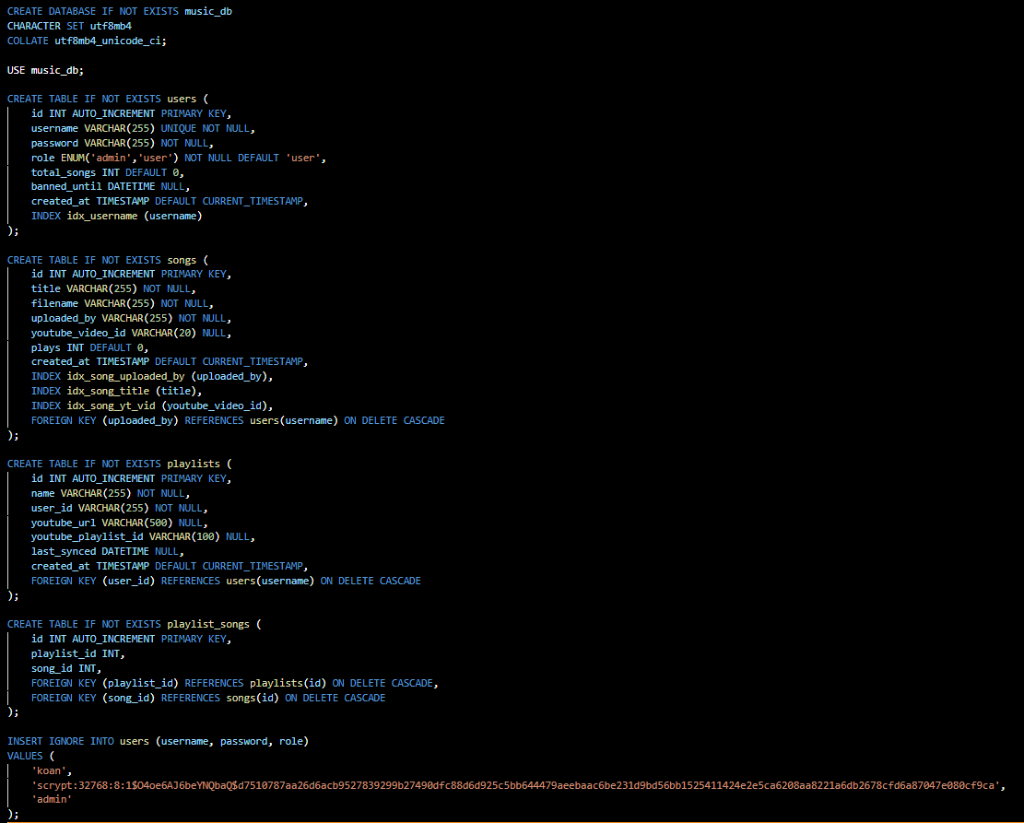

Diseño de la Aplicación:
En este apartado se describe el diseño general de la aplicación, definiendo su estructura, los componentes principales y la interacción entre ellos
La interfaz de usuario de la aplicación (primeras versiones) fue diseñada en Figma con un enfoque centrado en la experiencia del usuario. El diseño esta pensado para ser claro y limpio

Arquitectura de la aplicación:
La aplicación sigue una arquitectura de tipo cliente-servidor, en la que se separan claramente las responsabilidades entre la interfaz de usuario y la lógica de negocio.
- Cliente: encargado de la interacción con el usuario, mostrando la información y enviando peticiones al servidor.
- Servidor: responsable de procesar las solicitudes, aplicar la lógica de negocio y gestionar el acceso a los datos.
La comunicación entre cliente y servidor se realiza mediante peticiones HTTP, siguiendo un modelo de tipo API REST.

Componentes Principales:
El sistema se divide en los siguientes componentes:
Interfaz de usuario (Frontend):
Permite al usuario interactuar con el sistema. Entre sus funciones principales se encuentran:
- Registro e inicio de sesión
- Visualización de canciones
- Reproducción de música
- Gestión de listas de reproducción
Servidor (Backend):
Es el núcleo de la aplicación y se encarga de:
- Procesar las peticiones del cliente
- Gestionar usuarios y autenticación
- Controlar el acceso a los recursos
- Gestionar canciones y listas de reproducción
Base de datos
- Almacena de forma persistente la información del sistema:
- Usuarios
- Canciones
- Listas de reproducción
Sistema de almacenamiento de archivos
- Las canciones se almacenan como archivos en el sistema (ya sea en disco local o servidor), mientras que la base de datos guarda únicamente sus metadatos.

Flujo de interacción de las pantallas:
[INSERTAR DIAGRAMA DRAW.IO DE COMO FUNCIONAN LAS PANTALLAS]

Pantallas:
1.- Login:
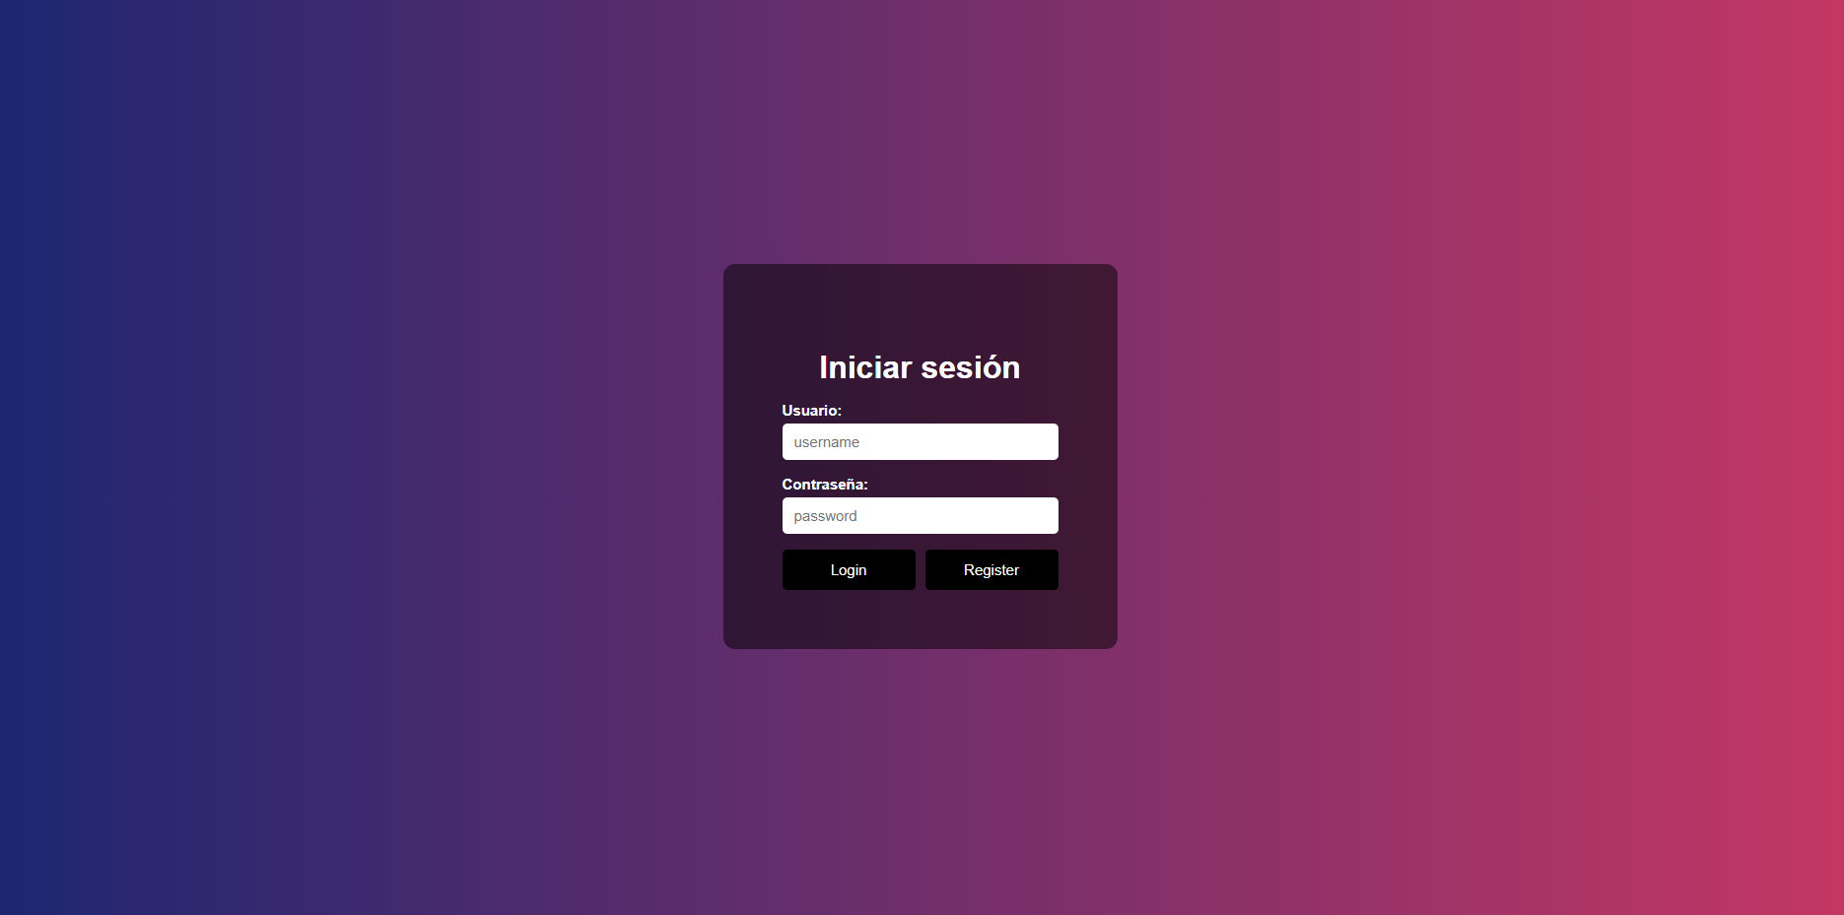
Pantalla de autenticación que cuenta con formulario que sirve tanto como para registrarse como para iniciar sesión
2.- Inicio:
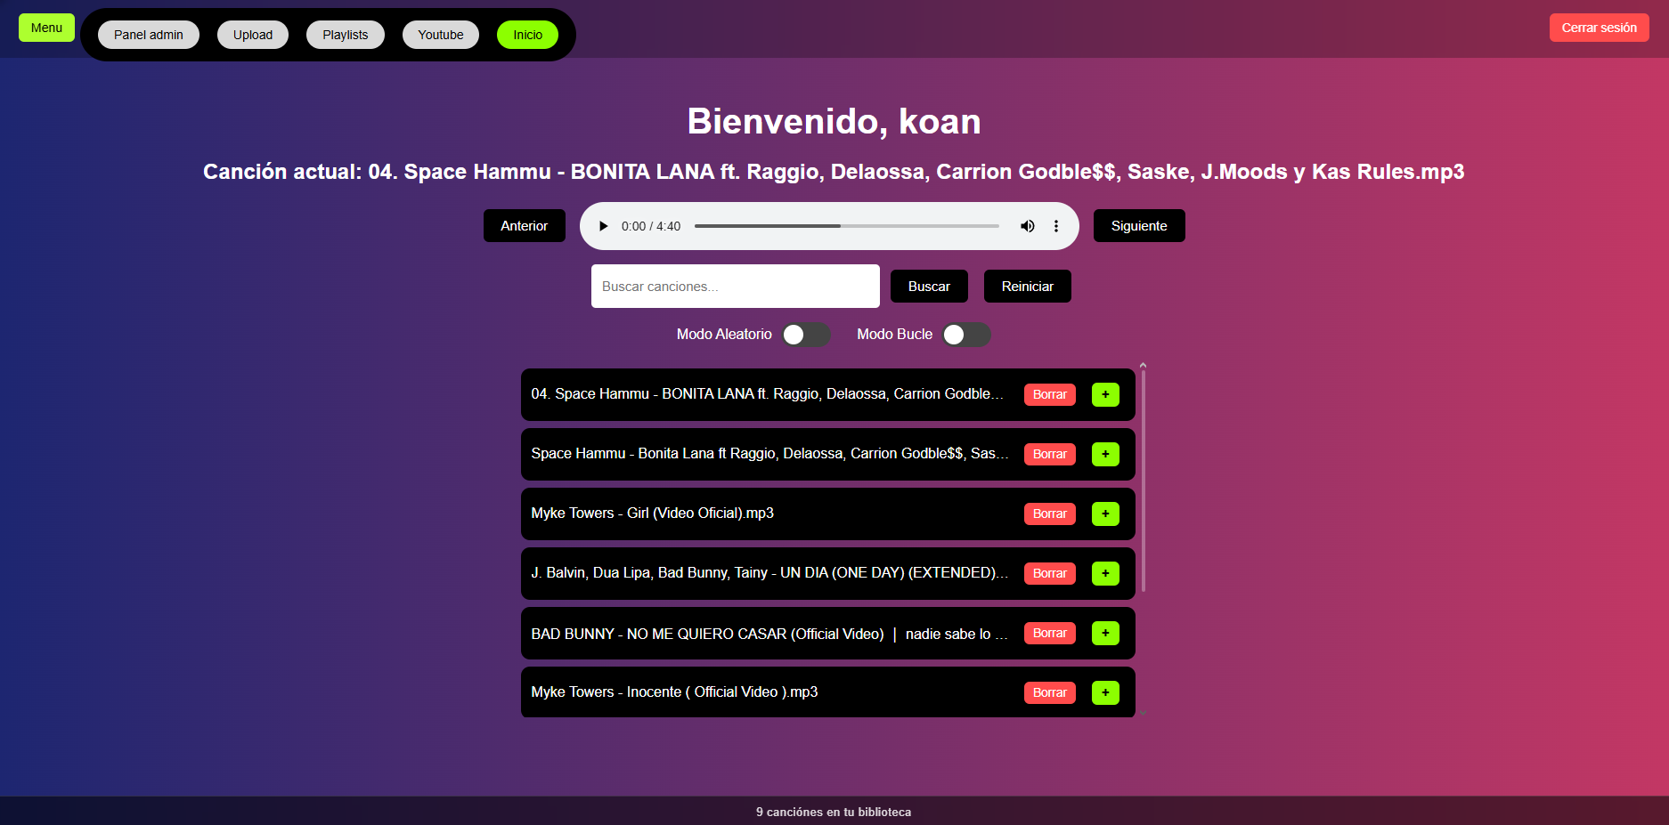
Pantalla inicial, cuenta con el reproductor, botones para gestiona las canciones, buscarlas dentro de la lista, activar modo aleatorio y modo bucle, lista de las canciones con un scroll para no desbordar la pantalla, botón de cerrar sesión y el botón del menú y en la parte inferior el total de canciones que tiene almacenadas el usuario
3.- Panel de admin:
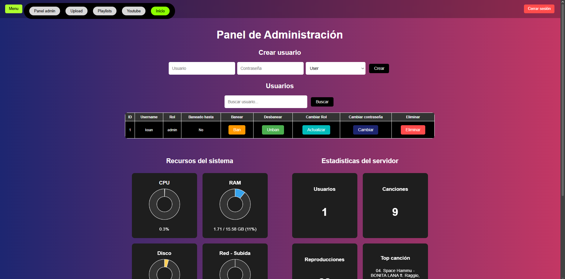
Para acceder a esta pantalla necesitaras tener rol de admin en tu usuario desde la BD, en esta pantalla tenemos un formulario para crear usuarios con 2 inputs para introducir usuario y contraseña un desplegable para elegir su rol y un botón para mandar la solicitud, la lista de los usuarios es una tabla en la que tenemos un input para buscar los usuarios específicos y en cada usuario tenemos de información su rol, si esta baneado, le podemos banear, desbanear, cambiar el rol, actualizar la contraseña y eliminar el usuario.
Debajo tenemos recursos del sistema (Hardware que se esta usando) que se actualiza en tiempo real y las propias estadísticas del servidor que se actualiza también en tiempo real que nos muestra los usuarios que hay, el total de canciones que hay en los archivos del servidor, total de reproducciones de las canciones del servidor, la canción mas escuchada y el usuario que mas canciones ha subido.
4.- Menú para subir canciones: 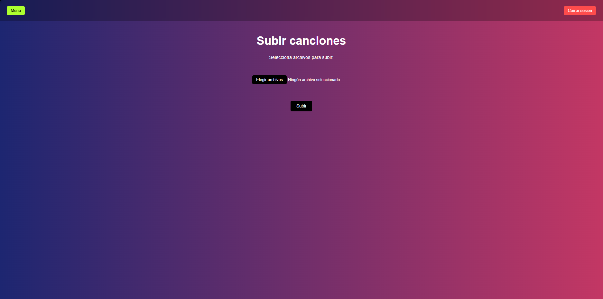
Este menu es muy simple, cuenta con un input que te abre el menu de archivos para seleccionar los archivos a subir, tiene verificaciones para que sean archivos de audio, y tiene tambien un texto que te dice el total de canciones que has subido
5.- Menu para manejar playlists:
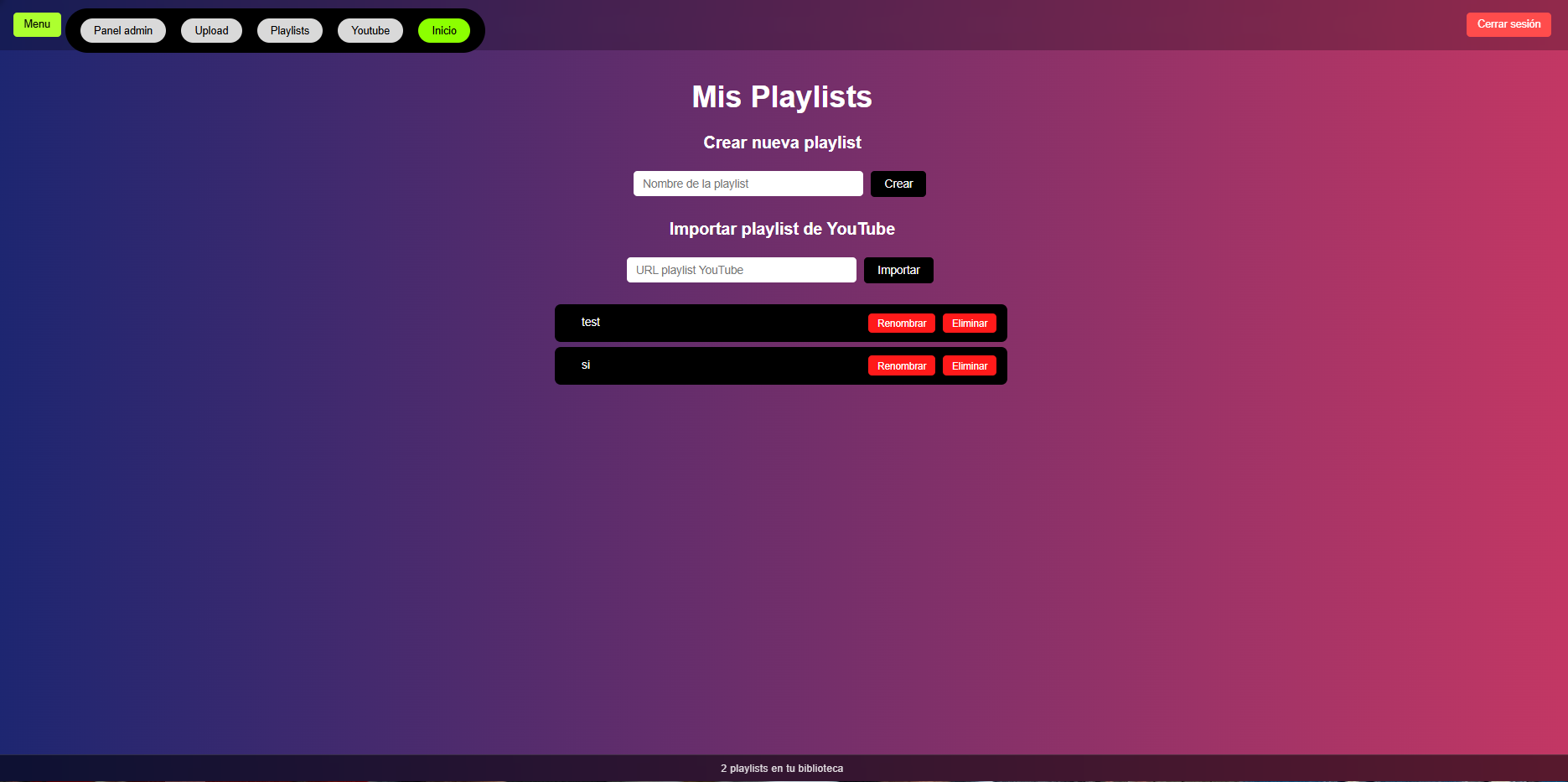
Esta pantalla es únicamente para manejar las playlists, cuenta con un input para introducir el nombre de una playlist para crearla, y otro input para importarla directamente desde youtube (descargando las canciones a local) y la lista de playlist que se accede mediante un botón en el nombre, cada playlist cuenta con un botón para renombrarla o eliminarla (no se eliminan las canciones que esta tenga.), en la parte inferior te dice cuantas playlists tienes en total
6.- Youtube: 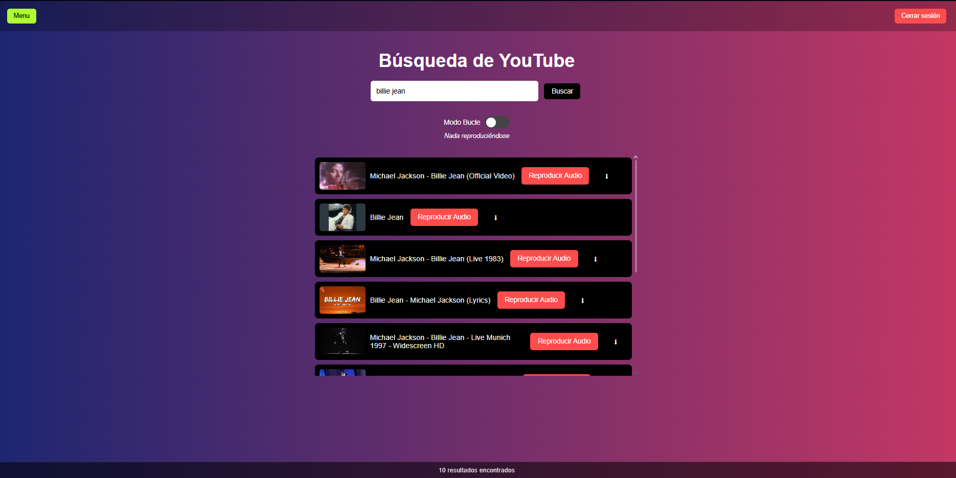
Esta pantalla cuenta con un input en la que introducir un titulo de cancion/video para poder buscarlo en youtube y que se reproduzca, los resultados apareceran en una lista, y cada cancion tendra la opcion de reproducirse y descargarse, cuenta con un toggle button para activar el modo bucle, aparece la miniatura del video de cada cancion en la que si damos click se nos descargara temporalmente el video y lo podremos reproducir, en la parte inferior tenemos el total de resultados encontrados
7.- Vista de una playlist:
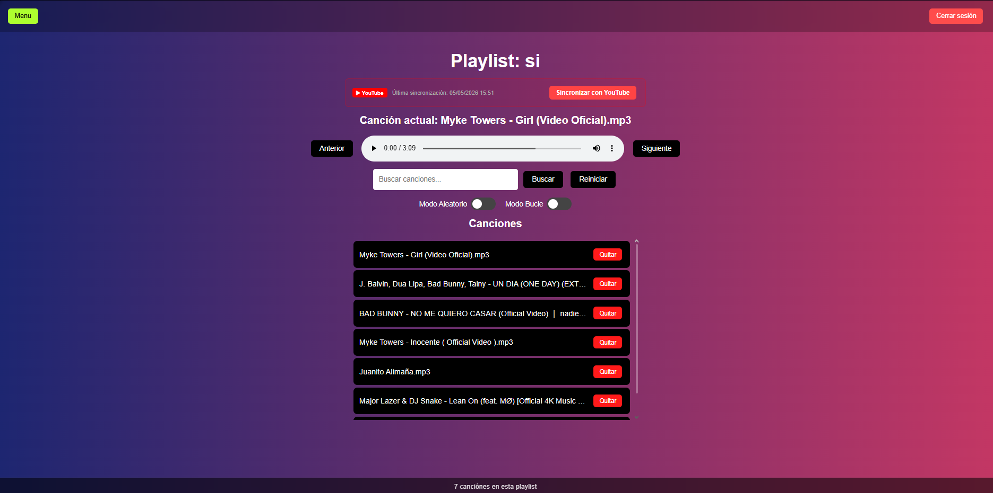
La pantalla de playlists es igual a la pantalla de inicio cambiando que la canciones aquí solo se podran quitar de la playlists, no borrar o añadir a otras, en la parte inferior nos saldra las canciones que tenemos añadidas a esa playlist y si es importada de youtube nos saldra la opcion de sincronizarla por si hemos hecho cambios en youtube

Implementación:

Entorno de desarrollo.
- Python: Lenguaje de programación principal usado para toda la lógica backend

- Tecnologías Web (HTML, CSS, JS): Principales herramientas para creación de interfaz grafica

- Visual Studio Code: IDE usado para casi todo el proyecto

- MySQL: Gestor de base de datos

- Git: Sistema de control de versiones utilizado para gestionar el código fuente, facilitando el seguimiento de cambios

- Github: Plataforma para alojar los repositorios del código

- Kotlin: Lenguaje usado para el visualizador de Android

- Android Studio: IDE usado para crear y compilar el visualizador de Android

- Docker: Multiplataforma para desplegar el programa

Estructura del código.
Backend (Python)
El servidor backend ha sido desarrollado en Python, empleando un enfoque modular y ligero basado en microframeworks.
- Flask: Framework web ligero utilizado como núcleo del servidor. Permite definir endpoints HTTP, gestionar sesiones de usuario, manejar peticiones y respuestas, y servir contenido dinámico mediante plantillas.
- Werkzeug: Librería subyacente a Flask, empleada para el manejo de peticiones HTTP y funcionalidades de seguridad como el almacenamiento seguro de contraseñas mediante hashing.
- MySQL Connector/Python: Conector utilizado para establecer la comunicación entre el backend y la base de datos MySQL, permitiendo ejecutar consultas SQL y gestionar la persistencia de datos.
- python-dotenv: Librería utilizada para cargar variables de entorno desde archivos .env, facilitando la configuración del sistema y la gestión de credenciales.
- colorama: Utilizada para mejorar la legibilidad de los logs en consola mediante el uso de colores para distinguir distintos tipos de mensajes.
- psutil: Permite monitorizar el uso de recursos del sistema (CPU, memoria), facilitando el control del rendimiento del servidor.
- yt-dlp: Herramienta empleada para la integración con YouTube, permitiendo buscar, extraer y descargar contenido multimedia.
- FFmpeg: Utilizado junto con yt-dlp para la conversión y procesamiento de audio, especialmente para generar archivos en formato MP3.
- Requests: Librería para realizar peticiones HTTP desde el backend, utilizada para interactuar con servicios externos.

Base de datos
- MySQL: Sistema gestor de bases de datos relacional utilizado para almacenar usuarios, canciones y playlists. Se ha empleado un esquema estructurado con relaciones y claves foráneas.
- SQL: Lenguaje utilizado para la definición y manipulación de los datos en la base de datos.

Frontend web
La interfaz de usuario se ha desarrollado utilizando tecnologías web estándar.
- HTML5: Utilizado para estructurar el contenido de las páginas web.
- CSS3: Empleado para definir el diseño visual, incluyendo estilos responsivos mediante flexbox y media queries.
- JavaScript: Lenguaje principal del lado del cliente, utilizado para implementar la lógica interactiva, gestión del reproductor y comunicación con el backend mediante peticiones asíncronas.
- Jinja2: Motor de plantillas integrado con Flask, que permite generar contenido HTML dinámico en el servidor.

APIs y funcionalidades web
- Fetch API: Utilizada para realizar peticiones HTTP asíncronas desde el navegador.
- Media Session API: Permite integrar la reproducción de audio con los controles multimedia del sistema operativo.
- HTMLMediaElement: API utilizada para controlar la reproducción de audio mediante el elemento <audio>.

Infraestructura y despliegue
- Docker: Plataforma de contenedorización utilizada para empaquetar el backend y sus dependencias en un entorno aislado y reproducible.
- Docker Compose: Herramienta empleada para definir y gestionar múltiples contenedores, incluyendo el servidor backend y la base de datos.
- Python 3.11: Versión del lenguaje utilizada como base del entorno de ejecución.

Cliente Android
- Kotlin: Lenguaje principal utilizado para el desarrollo del cliente Android.
- Android WebView: Permite cargar la aplicación web dentro de una app nativa, reutilizando completamente el frontend existente.
- AppCompatActivity: Clase base utilizada para garantizar compatibilidad con diferentes versiones de Android.
- Gradle: Sistema de construcción utilizado para compilar y gestionar dependencias del proyecto Android.

Cliente de escritorio
- PyQt6: Utilizado para desarrollar una aplicación de escritorio con interfaz gráfica.
- PyQt6-WebEngine: Permite integrar un navegador web basado en Chromium dentro de la aplicación de escritorio.
- Qt: Framework subyacente que proporciona las capacidades gráficas y de renderizado.

Intento de cliente móvil alternativo (descartado)
- Kivy: Framework de Python inicialmente considerado para el desarrollo de una aplicación móvil multiplataforma.
- Buildozer: Herramienta utilizada para generar aplicaciones Android a partir de proyectos Kivy.
Este enfoque fue finalmente descartado debido a limitaciones en rendimiento, complejidad de despliegue y menor calidad en la experiencia de usuario, optándose por una solución basada en WebView con Kotlin.

Cuestiones de diseño e implementación reseñables.
Durante el desarrollo de PulseStream se han tomado diversas decisiones de diseño e implementación que han condicionado tanto la arquitectura del sistema como su evolución a lo largo del proyecto. Estas decisiones responden a criterios de simplicidad, reutilización de componentes, escalabilidad potencial y optimización del tiempo de desarrollo.
Uno de los aspectos más destacables es la elección de una arquitectura basada en un backend ligero desarrollado con Flask. Frente a frameworks más pesados, esta elección ha permitido un mayor control sobre la estructura del proyecto y una implementación más directa de las funcionalidades necesarias, como la gestión de usuarios, playlists y contenido multimedia. La modularización mediante rutas organizadas ha facilitado la mantenibilidad del código y su futura ampliación.
En relación con la persistencia de datos, el uso de MySQL como sistema gestor relacional ha permitido estructurar la información de forma consistente mediante tablas relacionadas. La decisión de utilizar un modelo relacional en lugar de alternativas NoSQL se basa en la naturaleza estructurada de los datos (usuarios, canciones y playlists) y en la necesidad de mantener integridad referencial.
Otro punto relevante es la integración con servicios externos mediante yt-dlp y FFmpeg. Esta decisión ha permitido dotar al sistema de funcionalidades avanzadas como la descarga y conversión de audio desde YouTube. No obstante, también introduce dependencias externas que pueden afectar a la estabilidad del sistema ante cambios en dichas plataformas, lo que se ha tenido en cuenta en el diseño.
Desde el punto de vista del despliegue, el uso de Docker y Docker Compose ha sido una decisión clave para garantizar la portabilidad y reproducibilidad del entorno. La separación en contenedores (backend y base de datos) permite un aislamiento adecuado y facilita tanto el desarrollo como la posible migración a entornos de producción.
En cuanto al frontend, se ha optado por tecnologías web estándar (HTML, CSS y JavaScript) en lugar de frameworks complejos. Esta decisión reduce la curva de aprendizaje y simplifica la integración con el backend. Además, el uso de APIs modernas del navegador, como Fetch y Media Session, permite ofrecer una experiencia de usuario avanzada sin necesidad de dependencias adicionales.
Una de las decisiones de diseño más relevantes ha sido la adopción de un enfoque basado en “una única interfaz web reutilizable”. Esto ha permitido que tanto el cliente Android como el cliente de escritorio utilicen la misma interfaz mediante tecnologías de renderizado web embebido. En el caso de Android, se ha empleado Android WebView junto con Kotlin, lo que ha evitado la necesidad de desarrollar una aplicación nativa completa, reduciendo significativamente el esfuerzo de implementación y mantenimiento.
De forma similar, el cliente de escritorio desarrollado con PyQt6 y su módulo WebEngine sigue el mismo principio, actuando como un contenedor de la aplicación web. Esta decisión unifica la lógica de negocio y la interfaz, evitando duplicidad de código entre plataformas.
Cabe destacar también el intento inicial de desarrollar un cliente móvil utilizando Kivy. Este enfoque buscaba crear una aplicación multiplataforma completamente independiente del frontend web. Sin embargo, durante la fase de implementación se identificaron diversas limitaciones, como un rendimiento inferior, mayor complejidad en la integración con el backend y dificultades en el despliegue mediante herramientas como Buildozer. Como resultado, se decidió abandonar esta aproximación en favor de una solución más eficiente basada en WebView.

Pruebas.
Para este proyecto se han implementado una serie de Pruebas / Tests tanto manuales como automatizados, se han probado cada funcionalidad de la web de forma manual viendo que todo funcionaba correctamente y con los siguientes test (Los tests se ejecutan en un contenedor de Docker levantándolo con la flag --profile tests):

Test_admin_routes.py:
- Test para obtener id numerico de un usuario por su username
- Test para crear un usuario temporal
- Test para eliminar un usuario temporal
- Test para lanzar un GET a /admin sin sesión activa
- Test para lanzar un GET a /admin sin rol de usuario
- Test para lanzar un GET a /admin con rol de admin
- Test para recibir un JSON con las métricas de los recursos del sistema
- Test para recibir un JSON con las métricas de los recursos del sistema con rol de usuario
- Test para cambiar el rol de un usuario a admin
- Test para cambiar el rol de un usuario con rol de usuario
- Test para borrar usuarios con rol de admin
- Test para borrar usuarios con rol de usuario
- Test para banear a un usuario por 24 horas con rol de admin
- Test para banear a un usuario con un valor invalido de horas
- Test para desbanear a un usuario con rol de admin
- Test para cambiar la contraseña a un usuario con rol de admin
- Test para comprobar contraseñas vacias

Test_auth_routes.py:
- Test para lanzar un GET a /login
- Test para loguearse como un usuario
- Test para loguearse como un usuario con rol de admin
- Test para loguearse con contraseña incorrecta
- Test para loguearse con usuario que no existe
- Test para loguearse con campos vacíos
- Test para registrar nuevos usuarios
- Test para registrar un usuario duplicado
- Test para registrarse con campos vacíos
- Test para hacer GET a /register
- Test para cerrar sesión

Test_music_routes.py:
- Test para insertar una canción directamente en la DB (preparar estado previo para borrar y playlists)
- Test para borrar canciones
- Test para redirigir a login si la sesión no esta activa
- Test para redirigir a / si la sesión esta activa
- Test para reproducir sin sesión activa
- Test para reproducir un archivo que no existe
- Test para reproducir un archivo que si existe (localizado en /resources)
- Test para borrar archivo si no hay sesión activa
- Test para borrar archivo con extensión no permitida
- Test para borrar archivo con nombre faltante
- Test para borrar archivo correctamente

Test_playlist_routes.py:
- Test para crear una playlist directamente en la DB
- Test para borrar la playlist
- Test para insertar una canción en una playlist
- Test para borrar una canción de una playlist
- Test para hacer GET al menú de playlists sin sesión activa
- Test para hacer GET al menú de playlists con sesión activa
- Test para crear una playlist con POST
- Test para crear una playlist con nombre vacío
- Test para crear una playlist con sesión vacía
- Test para ver una playlist
- Test para ver una playlist que no le pertenece a x usuario
- Test para ver una playlist con sesión vacía
- Test para borrar una playlist
- Test para borrar una playlist que no pertenece a x usuario
- Test para borrar una playlist con sesión vacía
- Test para borrar una playlist sin su id
- Test para renombrar una playlist
- Test para renombrar una playlist con nombre vacío
- Test para añadir una canción duplicada a una playlist
- Test para añadir una canción a una playlist con sesión vacía
- Test para añadir una canción a una playlist con información perdida
- Test para quitar una canción de una playlist
- Test para quitar una canción de una playlist con sesión vacía
- Test para quitar una canción de una playlist con información perdida

Test_uploaded_routes.py:
- Test para hacer GET a /upload con la sesión vacía
- Test para hacer GET a /upload con sesión iniciada
- Test para subir sin el campo file asignado
- Test para subir un archivo con extensión invalida
- Test para subir un archivo .mp3 valido
- Test para subir un archivo con nombre en blanco

Estos tests nos generan un archivo html a modo de reporte en el que podremos ver de forma mas visual y clara si todo salió okey
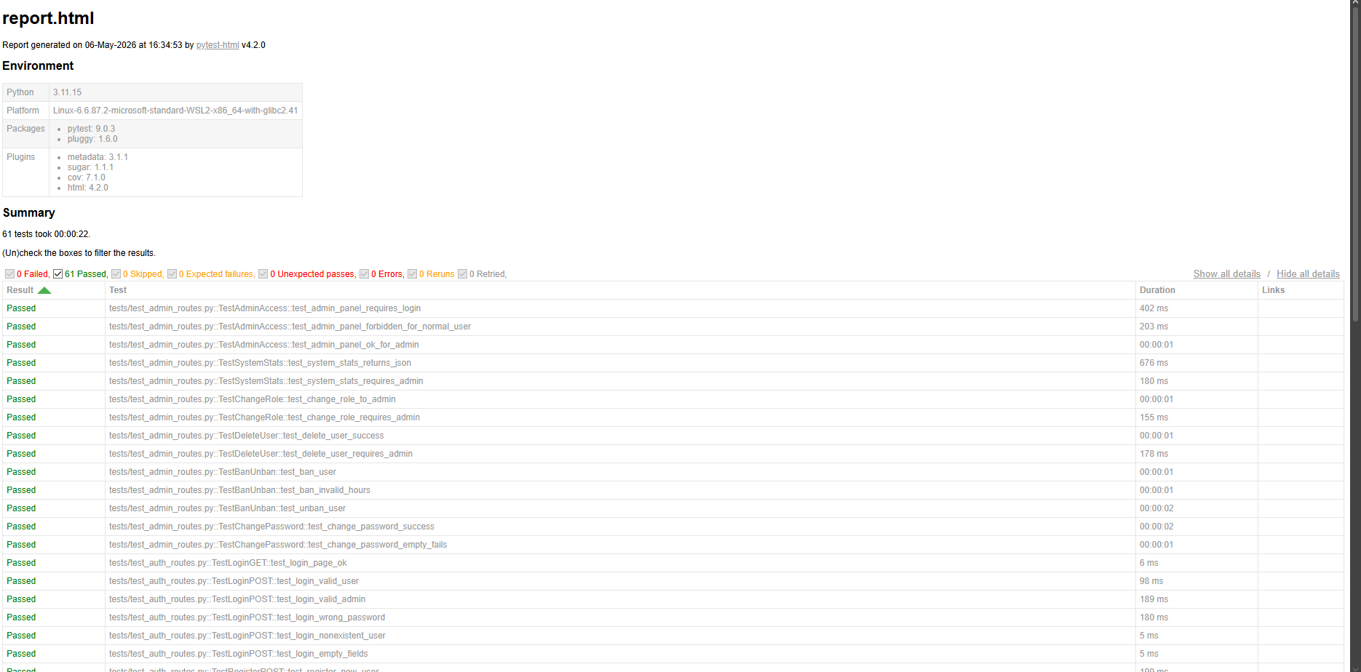

Manuales de usuario

Manual de usuario
Una vez instalado el proyecto levantaremos el programa con Docker en caso de querer correr los tests lanzar estos 2 comandos:
- docker compose build --no-cache
- docker compose --profile tests up

Cuando este iniciado veremos los siguientes logs:
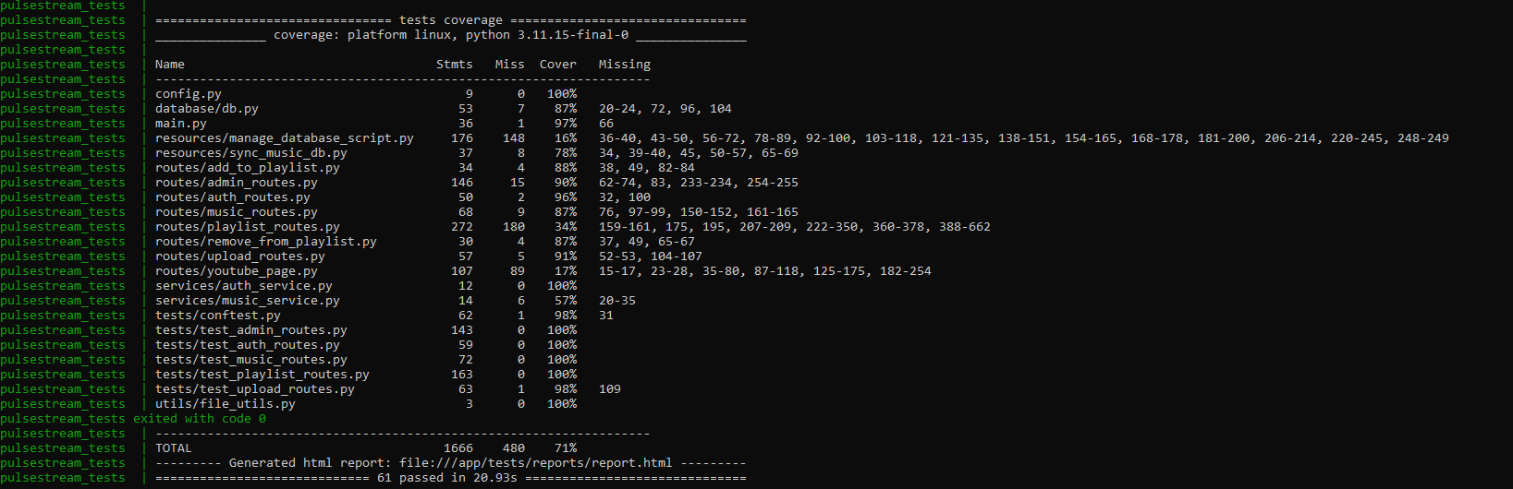
Ahora accederemos al servidor desde la web: http://localhost:8080
La cual nos mandara a la pantalla de login:
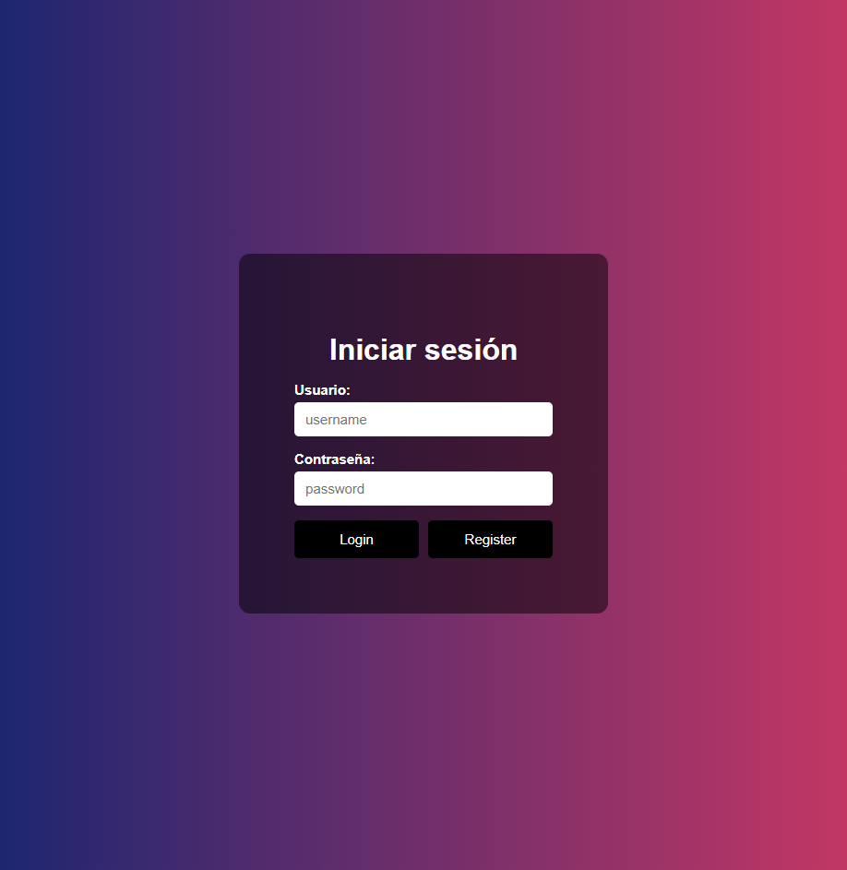
Deberemos de hacernos un usuario o acceder con el que se crea por defecto como admin (koan:koan)
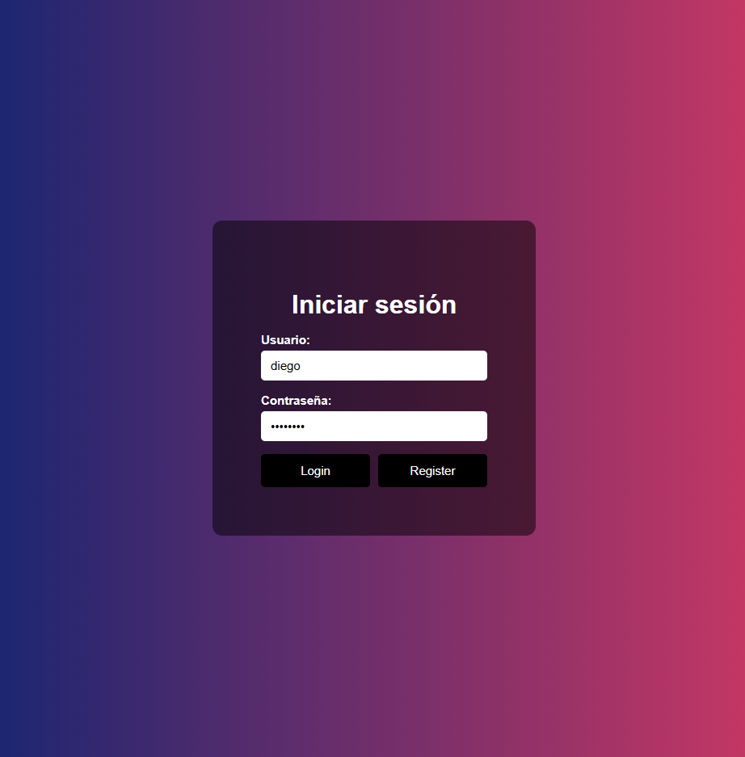
Cuando nos registramos nos sale la alerta de que nos hemos registrado y se nos recarga la pagina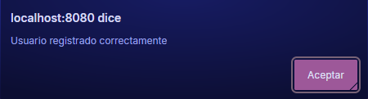
Una vez nos logueamos, se nos abrirá el menú principal, aquí nos saldrán absolutamente todas las canciones que tenemos en una lista que dispondrá de un scroll para no desbordar la pantalla: 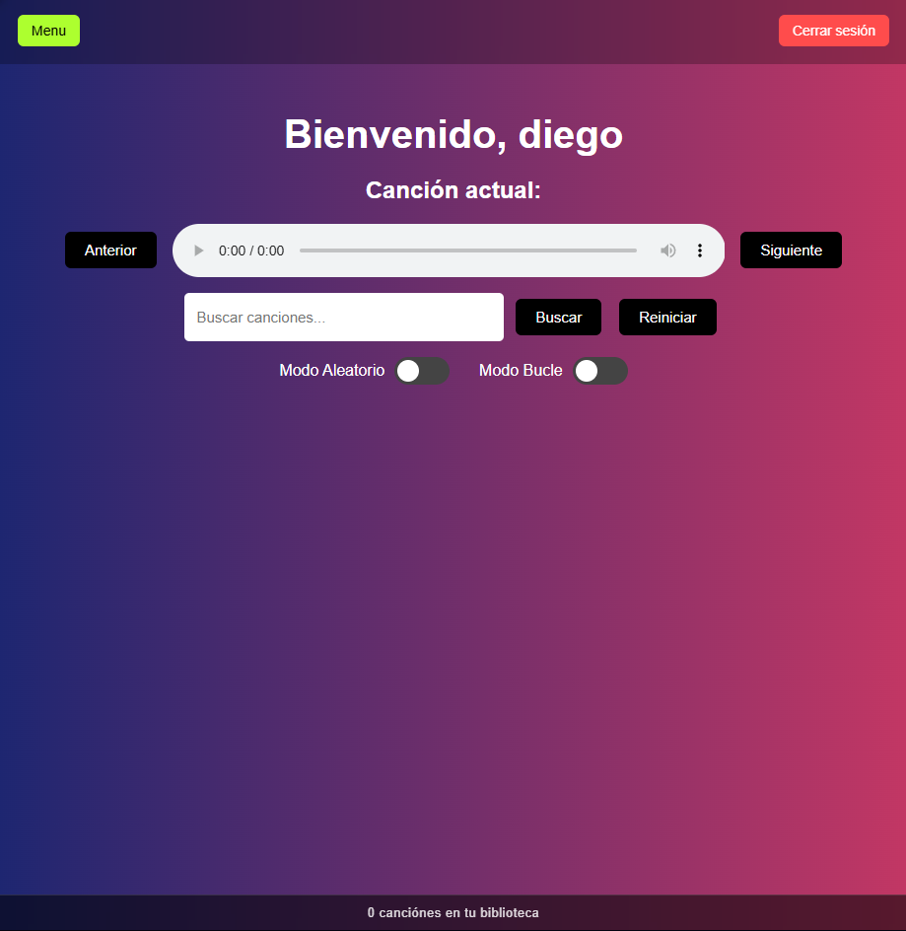
Como no tenemos canciones iremos al menu a la seccion de upload a subir algunas que tengamos previamente ya descargadas:
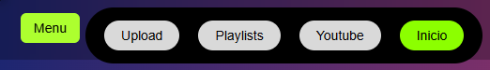
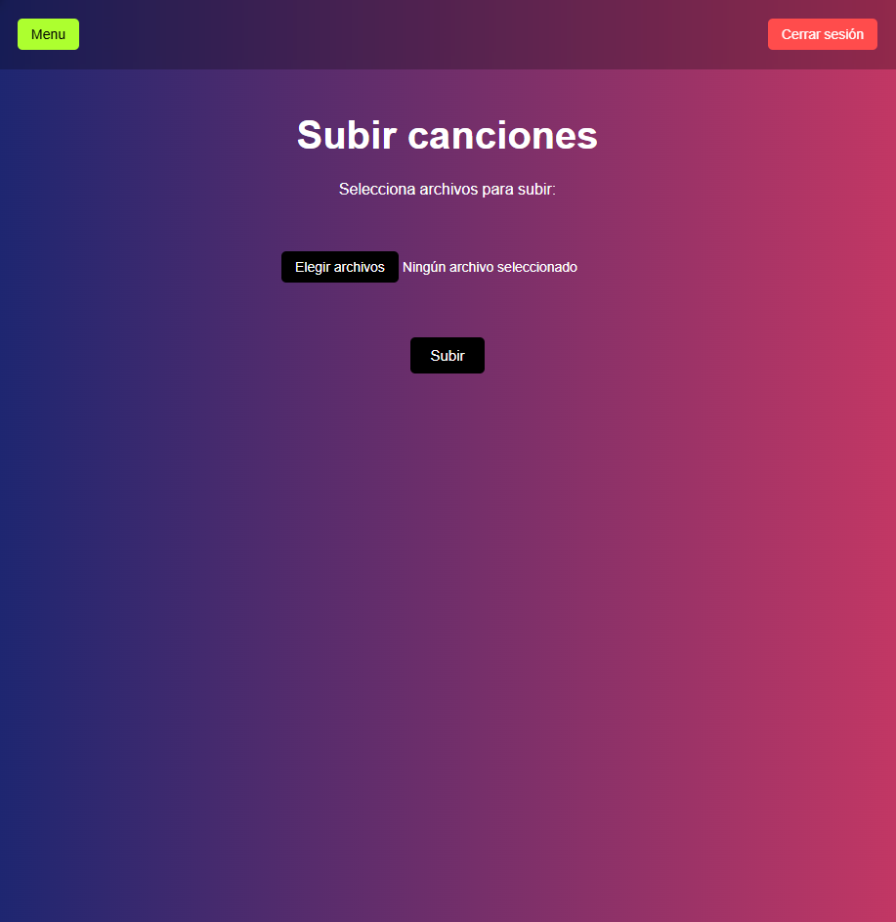
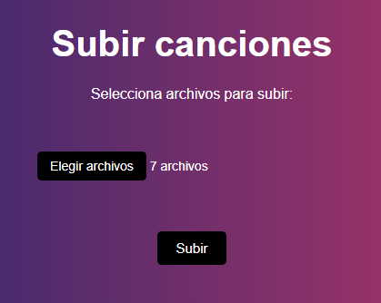
Cuando las subamos nos mandara automaticamente a la pagina de inicio y nos enseñara la musica ya subida
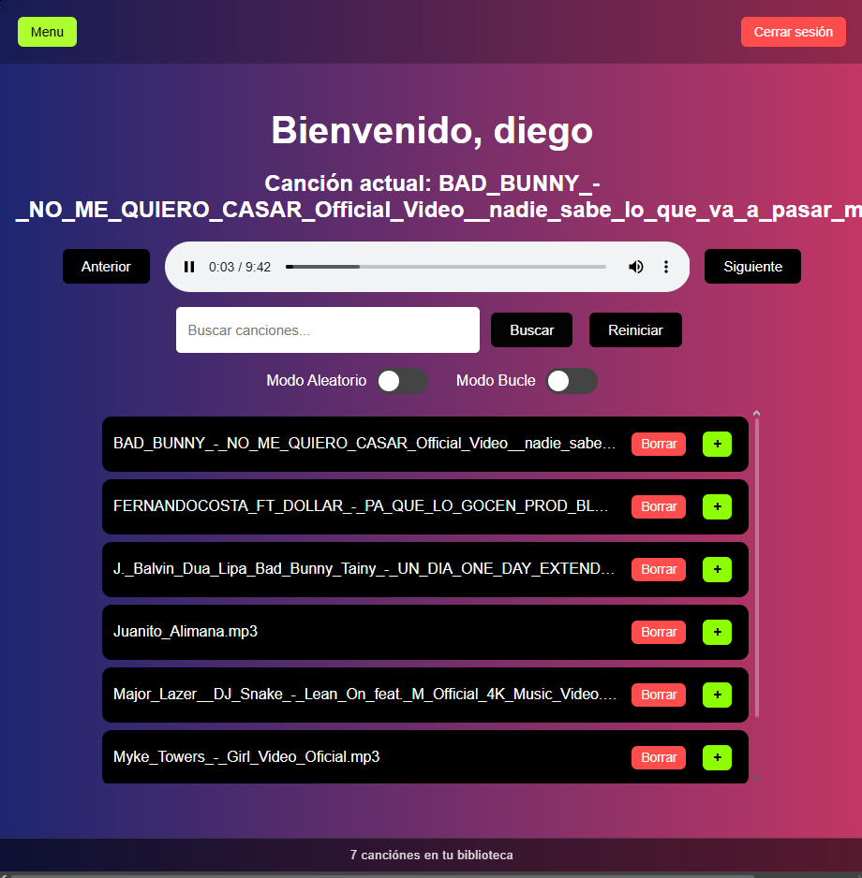
Podemos activar modo aleatorio y modo bucle para las canciones:
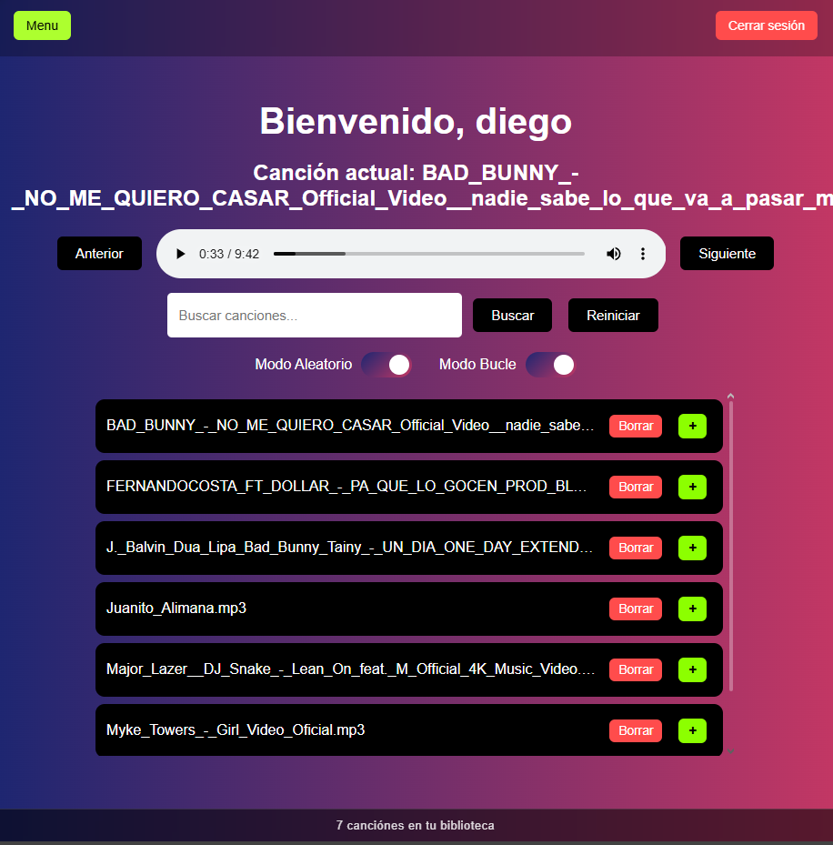
Podemos buscar un titulo de una cancion o palabras claves relacionadas con ella:
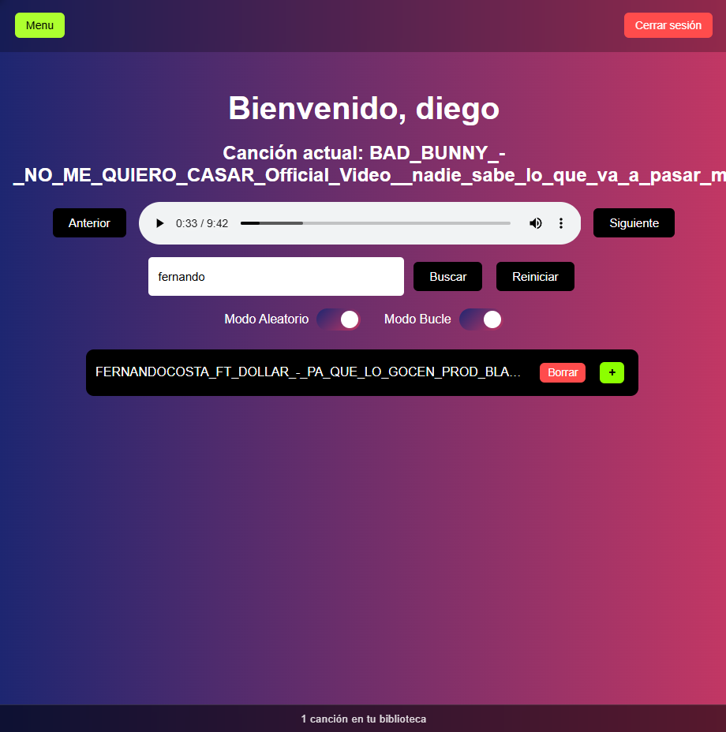
Ahora como nos sale toda la musica conjunta crearemos una playlist para clasificarla, vamos al menu de las playlists:
Aquí podemos crear una nosotros o importarla desde youtube, comenzaremos creando una asignandole el nombre “test”:
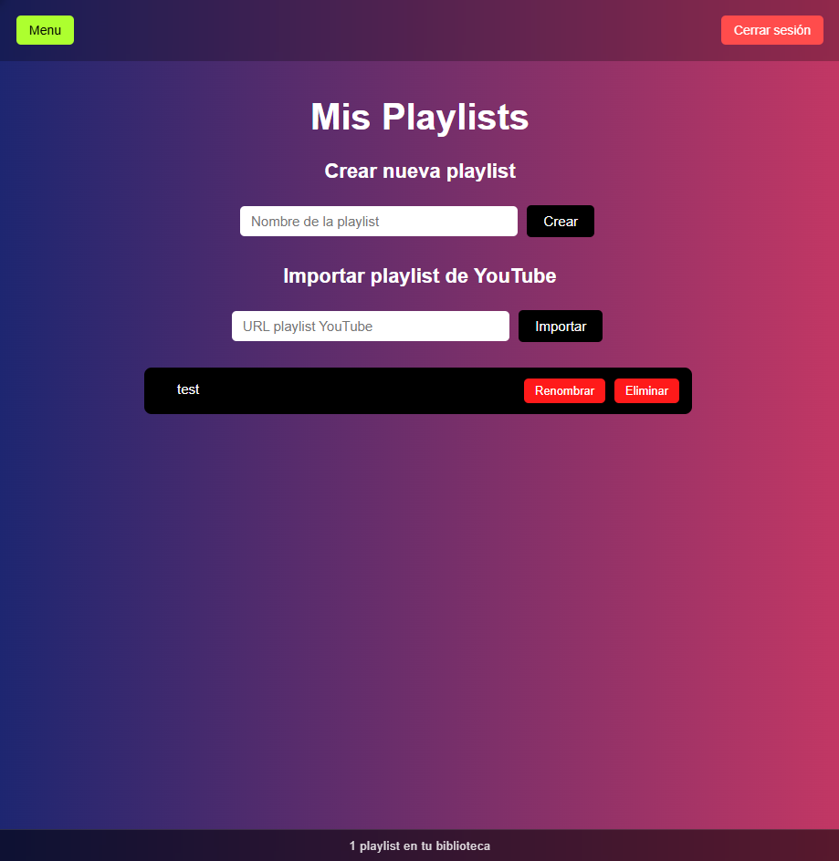
Volvemos al menu de inicio para añadir las canciones que queramos, en cada cancion tenemos estos 2 botones, uno para eliminarla de nuestra biblioteca y otro para desplegar la lista de nuestras playlist para agregarla
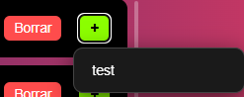
Cuando agregamos una cancion a una playlist nos sale la siguiente alerta de forma que la hemos añadido:
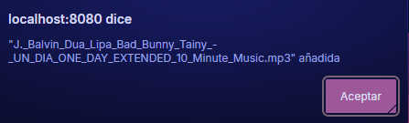
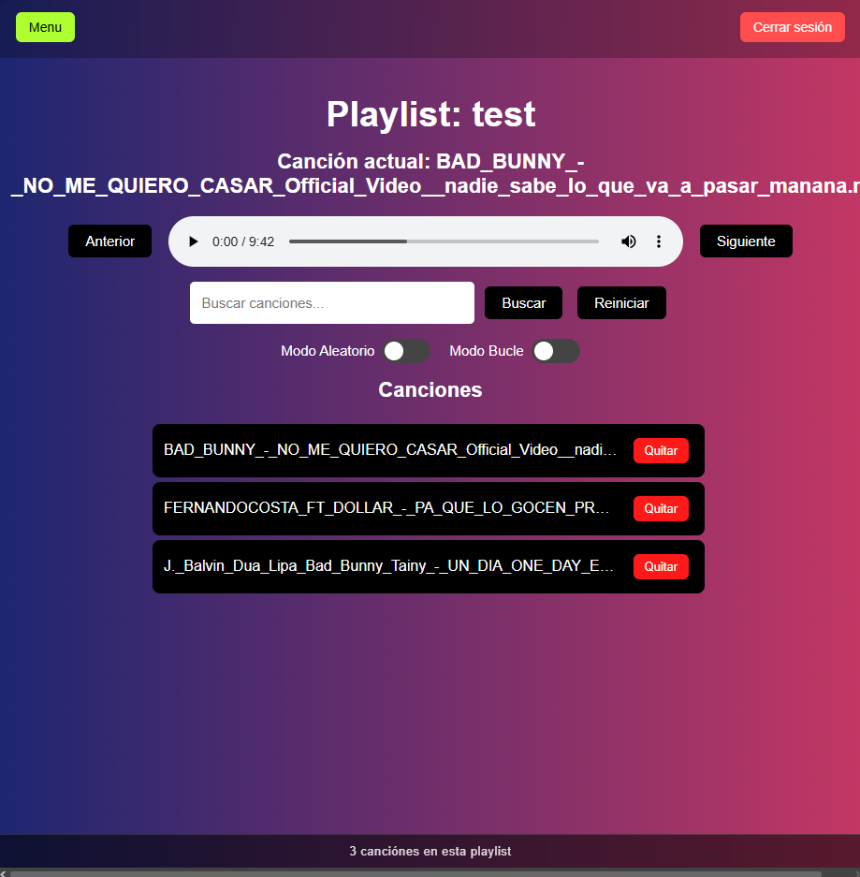
Aquí podemos hacer lo mismo que en el inicio pero sin poder eliminar la cancion de la biblioteca en sustitucion se podra eliminar de la playlist
Ahora iremos al apartado de youtube para reproducir canciones directamente desde alli:
Nos saldran aproximadamente 10 resultados de lo que busquemos, y cada cancion tendra la imagen de portada del video correspondiente en la que si damos click nos reproducira el video el titulo del video un boton para reproducir solo el audio de la cancion y un boton para descargar el audio de la cancion
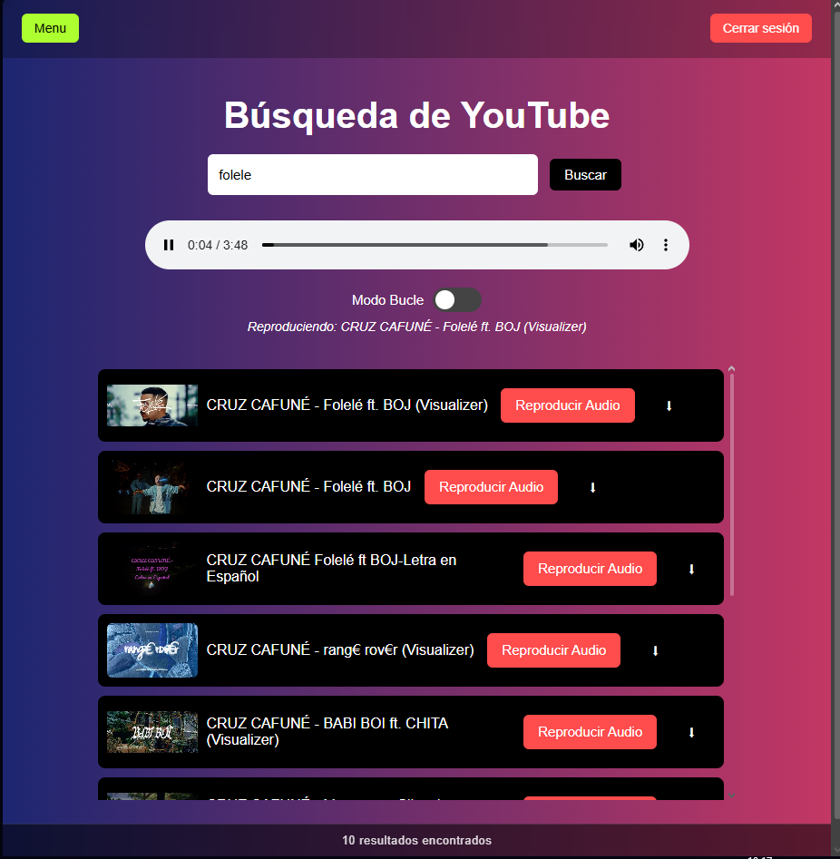
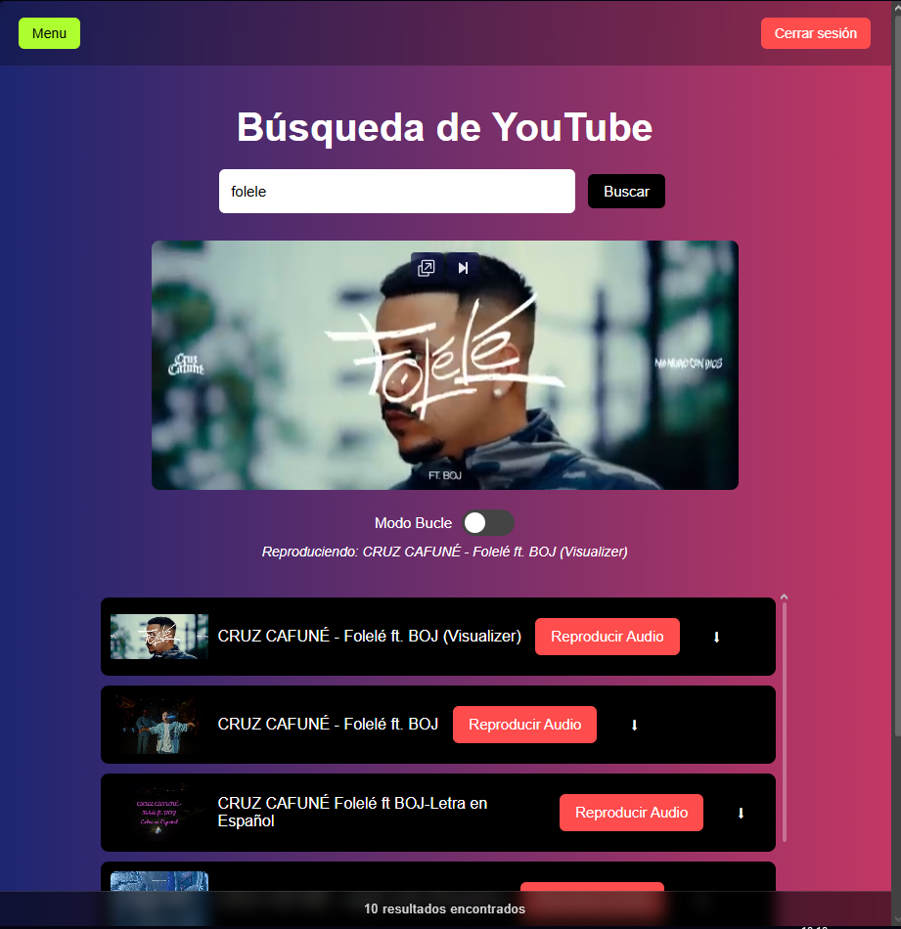
Cuando descargamos una cancion nos sale la siguiente alerta:
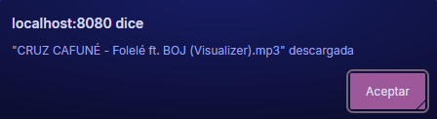
Y por ultimo importaremos una playlist desde youtube:
Pasaremos la URL de la playlist (¡ COMO MUCHO TIENE QUE ESTAR OCULTA ¡):
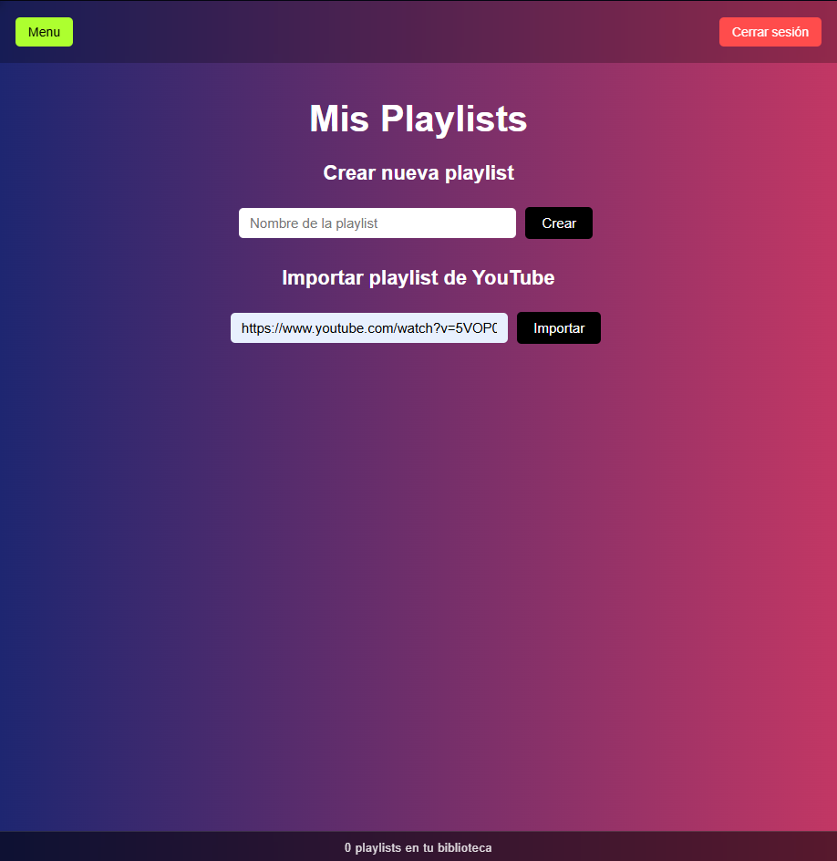
Cuando se descargue nos mostrara la siguiente alerta
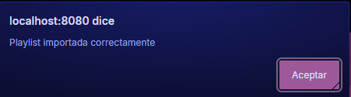
Al meternos a la playlist veremos que al ser importada de youtube tiene un apartado para poder sincronizarla en el caso de que se hayan echo cambios en la playlist desde youtube, para poder descargar los nuevos videos añadidos o borrar los antiguos
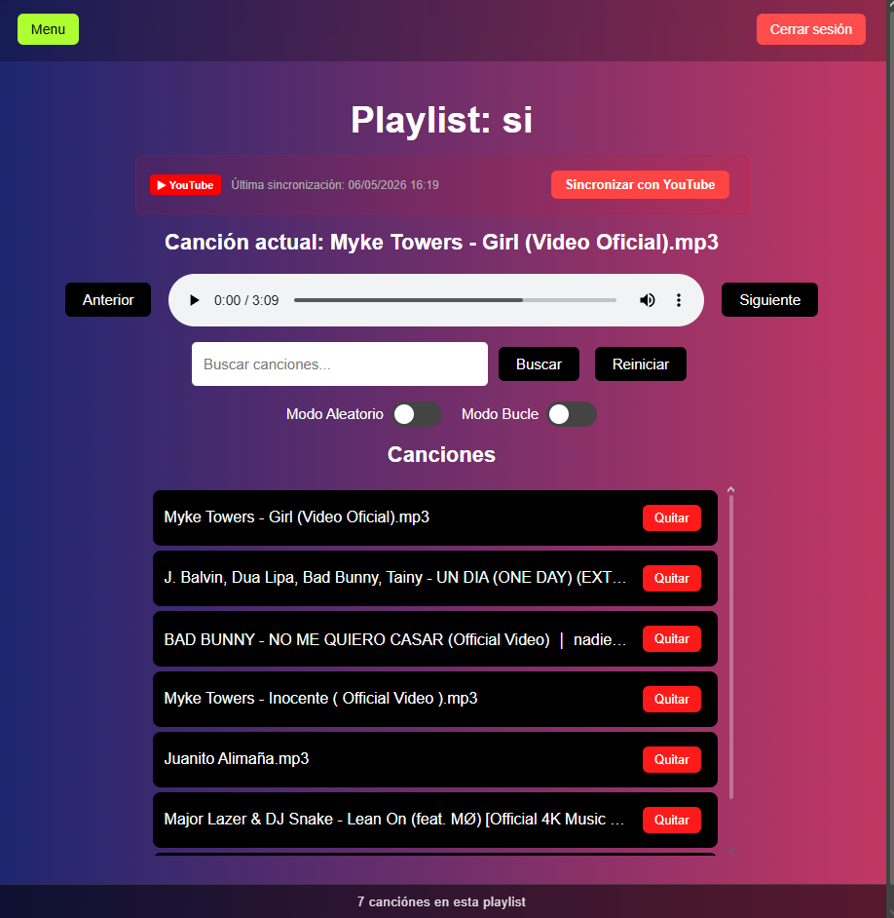
Al borrar una playlist al igual que una canción nos pedirá confirmación para no borrarla en caso de que hayamos dado al botón sin querer:
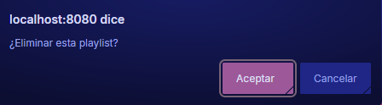
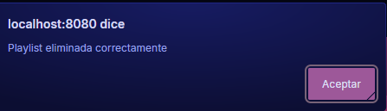
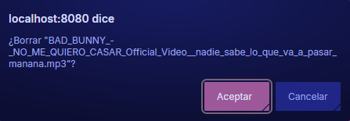
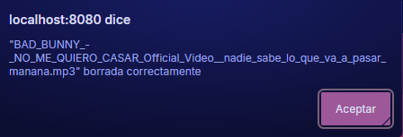

Manual de instalación

Instalación y puesta en marcha en sistemas Windows:
La instalación del sistema ha sido diseñada para ser sencilla y reproducible, minimizando la complejidad técnica para el usuario
Los pasos generales para la instalación serán los siguientes:

Preparación del entorno:
Comenzamos por la instalación de todos los recursos necesarios:
- WSL ()
- Docker (https://www.docker.com)
- Git (https://git-scm.com)
- El código del programa (https://github.com/ByKoan/PulseStream.git)

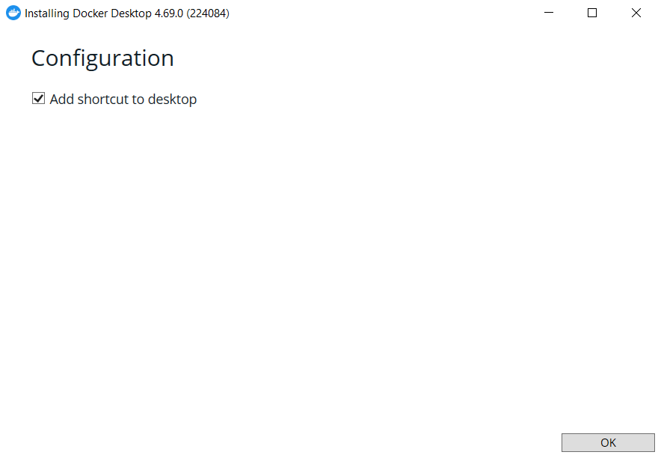
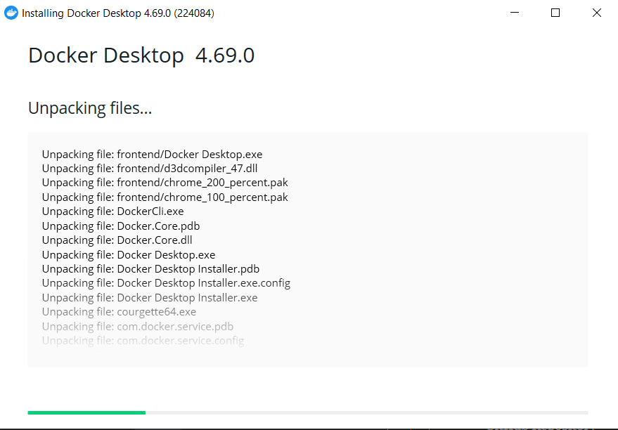
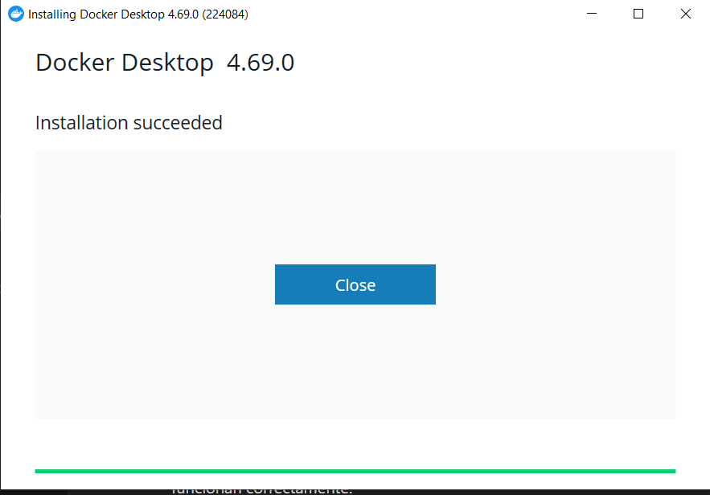
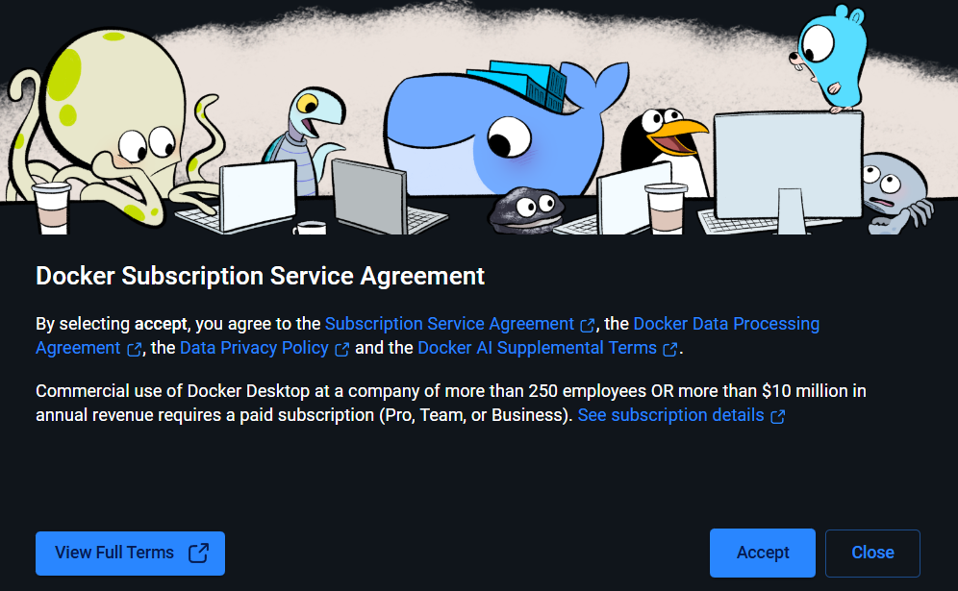
Si tienes una cuenta inicia sesión, si no le damos a skip
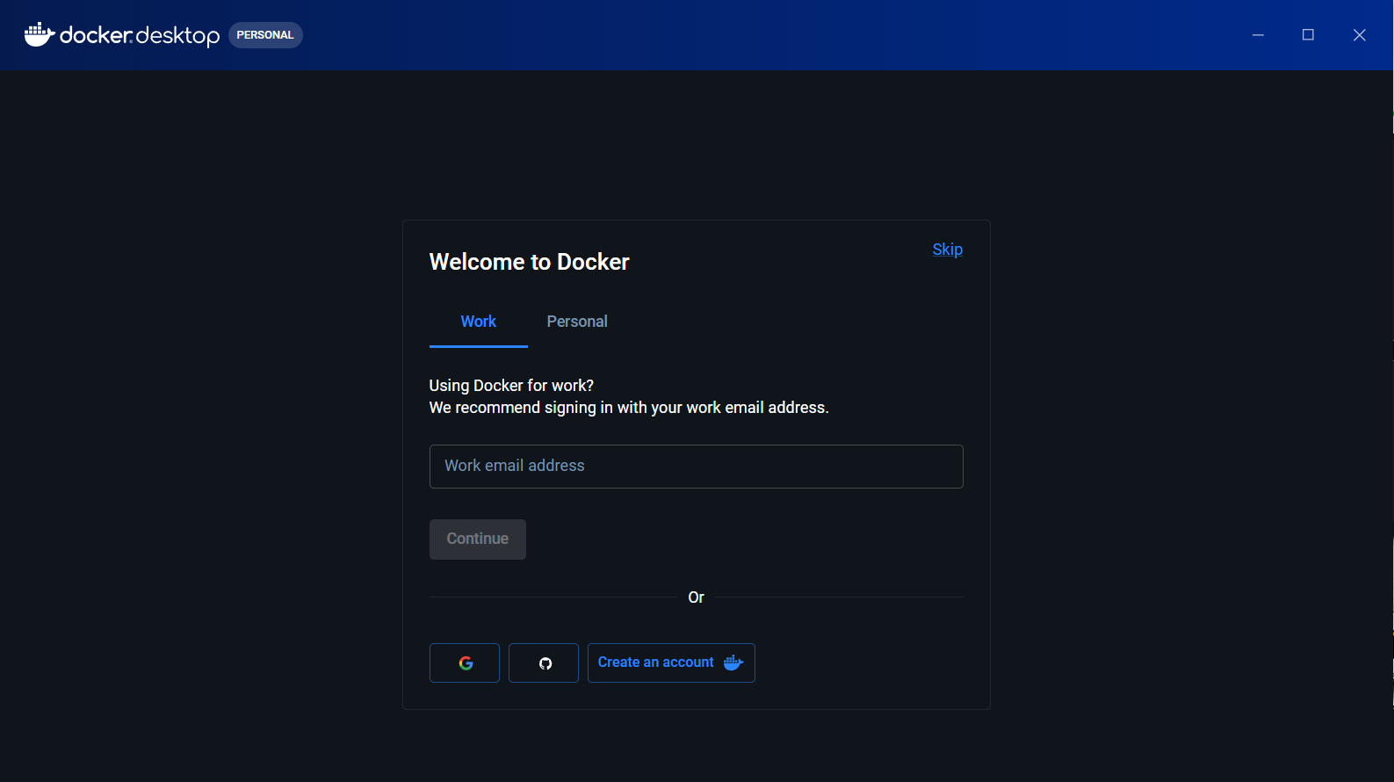
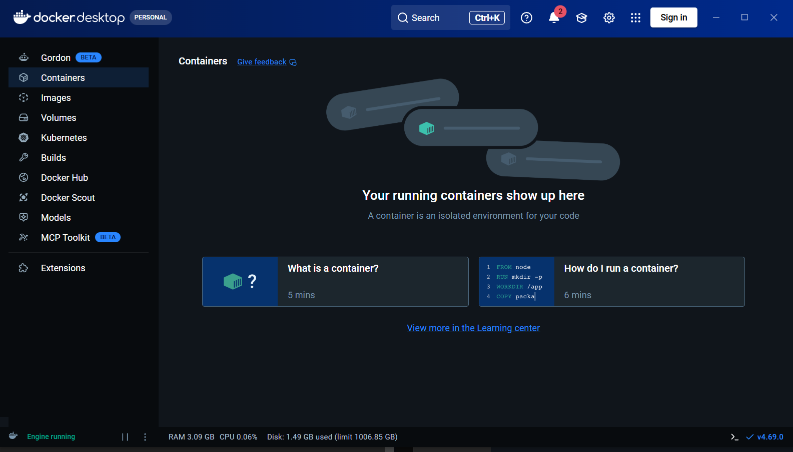
Ahora comenzamos con Git para posteriormente clonarnos en local el repositorio remoto
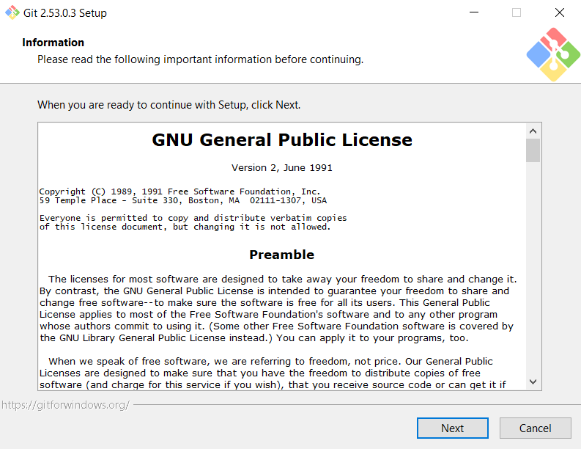
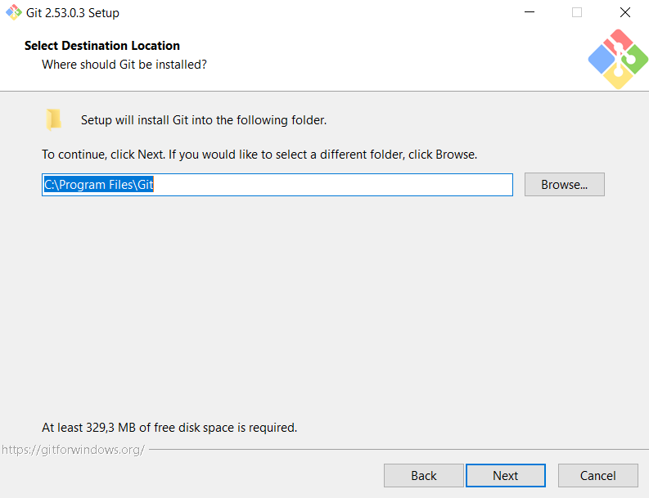
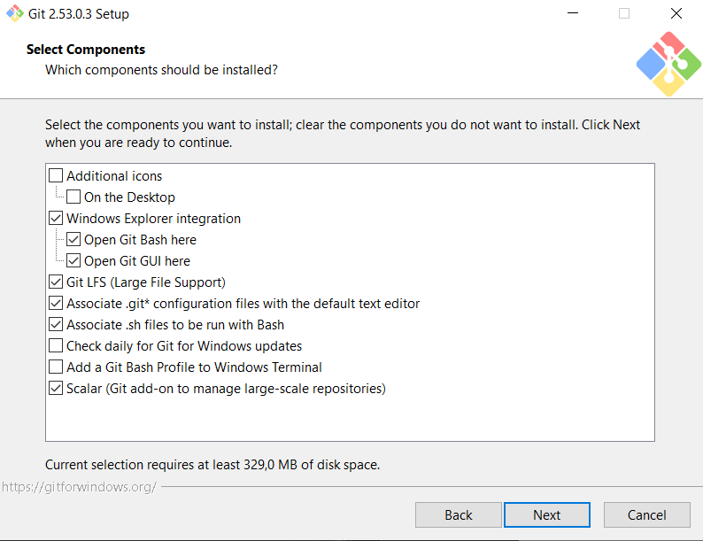
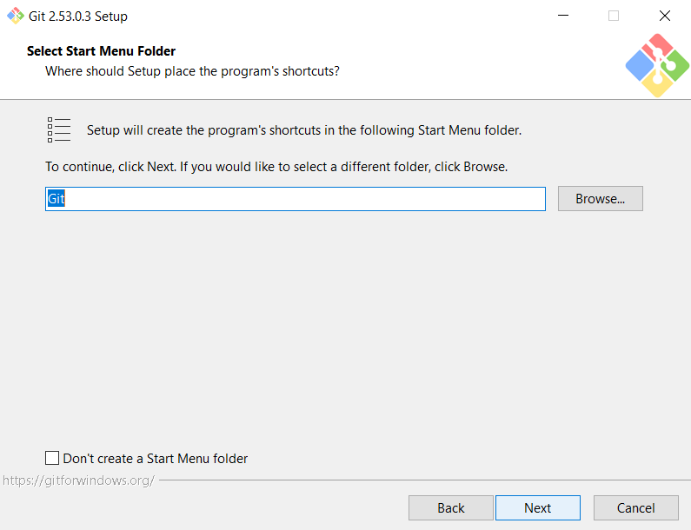
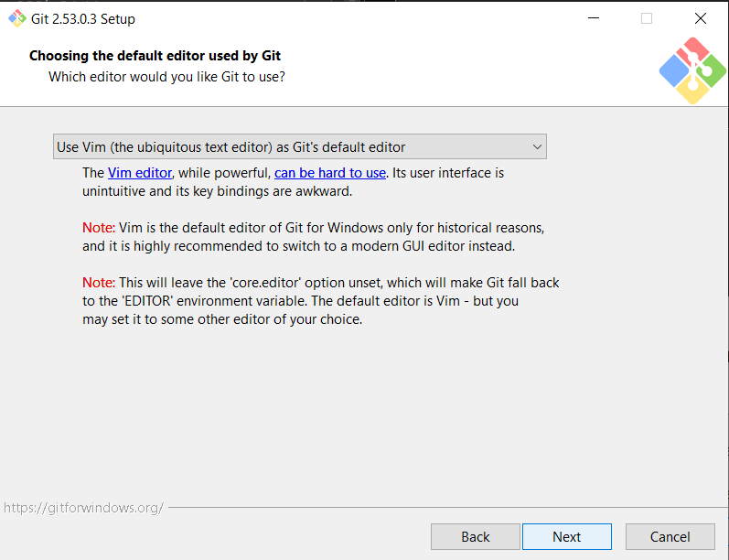
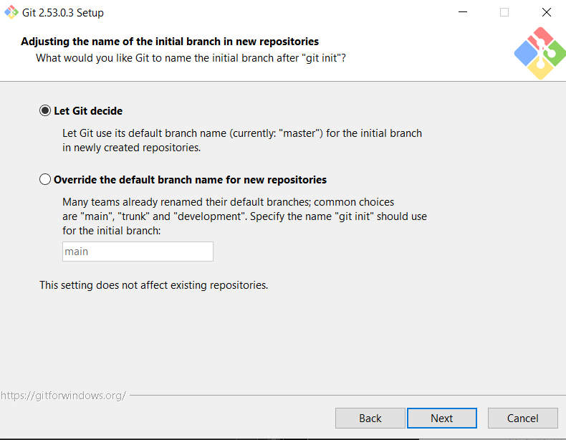
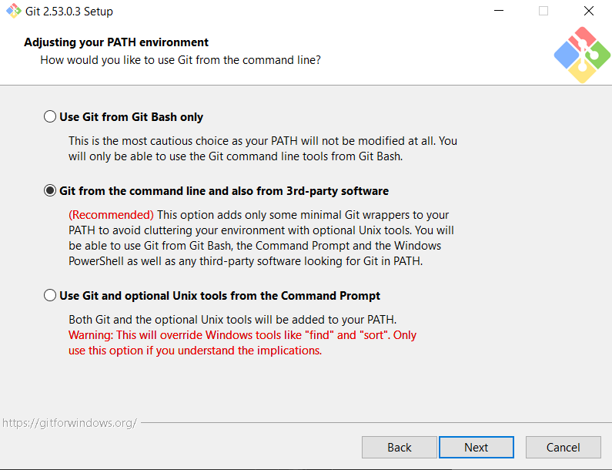
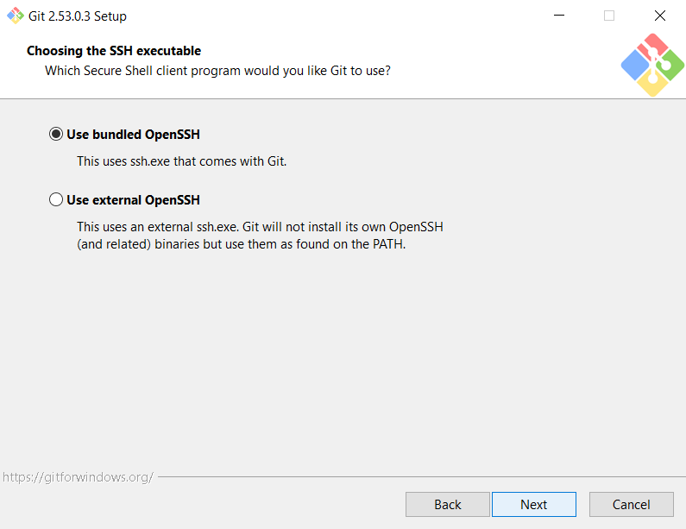
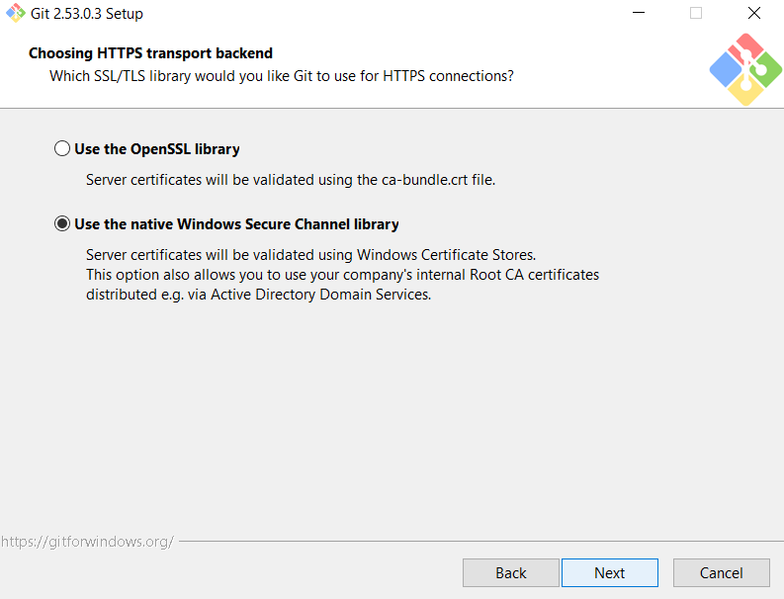
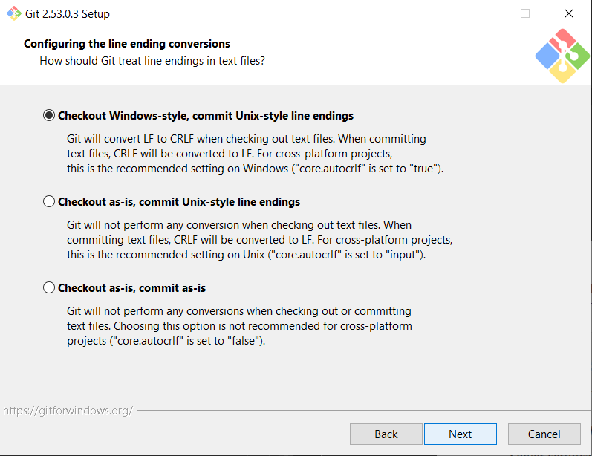
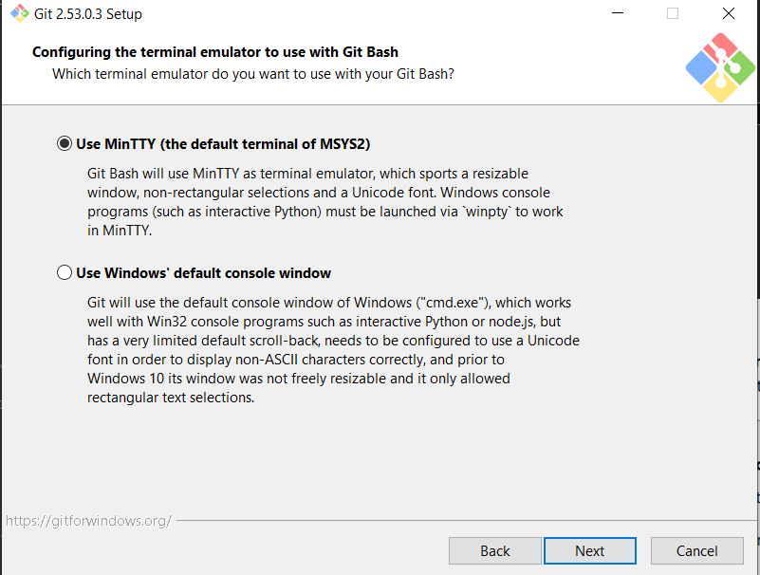

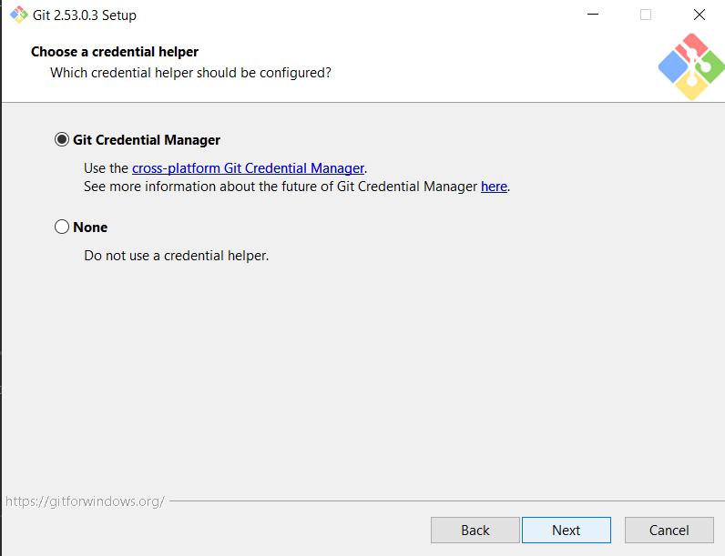
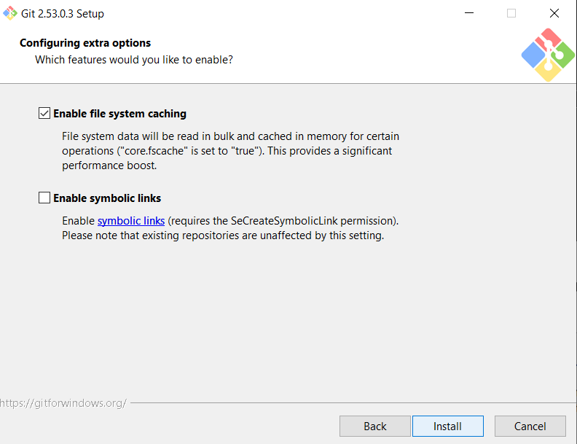
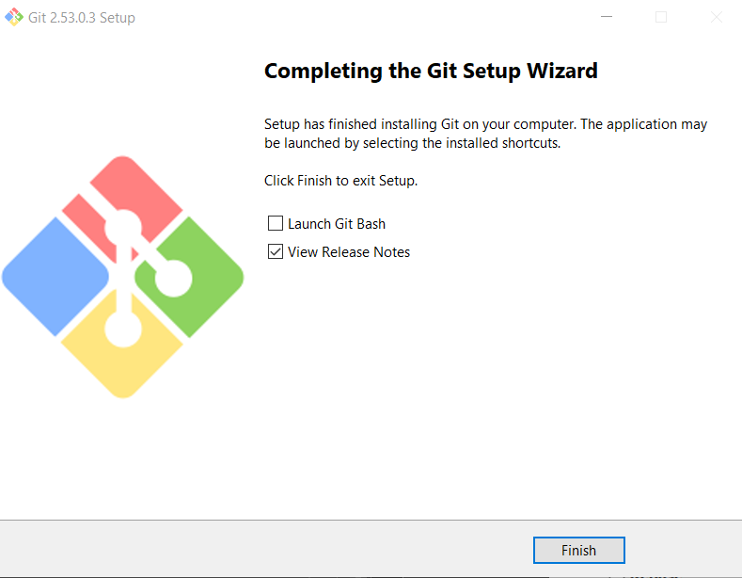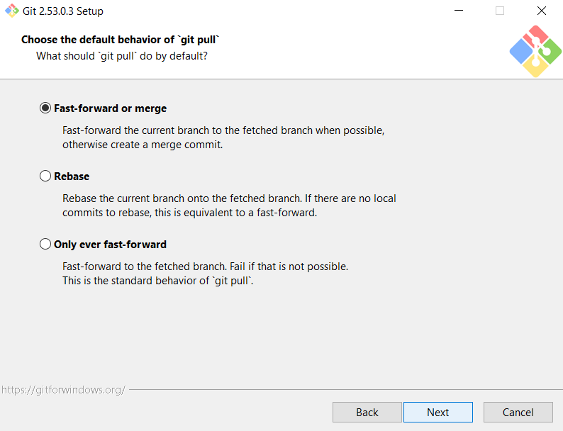
Ahora clonaremos el repositorio:
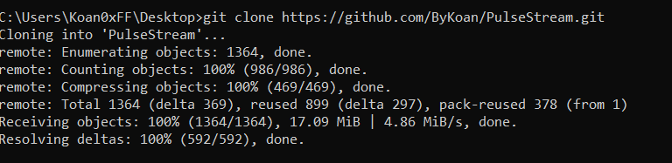

Configuración de la aplicación:
Dentro de la carpeta /src encontraremos el archivo de variables de entorno en el encontraremos las variables que asignan datos clave para la Base de datos y la ruta de almacenamiento de canciones, por seguridad se recomienda cambiar la secret key y los datos de la DB:
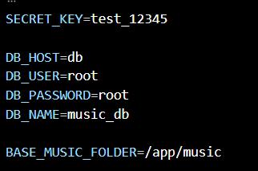
En la carpeta /src/resources encontraremos el Script que crea la base de datos en el servidor MySQL, abajo del todo tiene una línea dedicada a crear un usuario administrado la podremos cambiar al usuario que nosotros queramos:
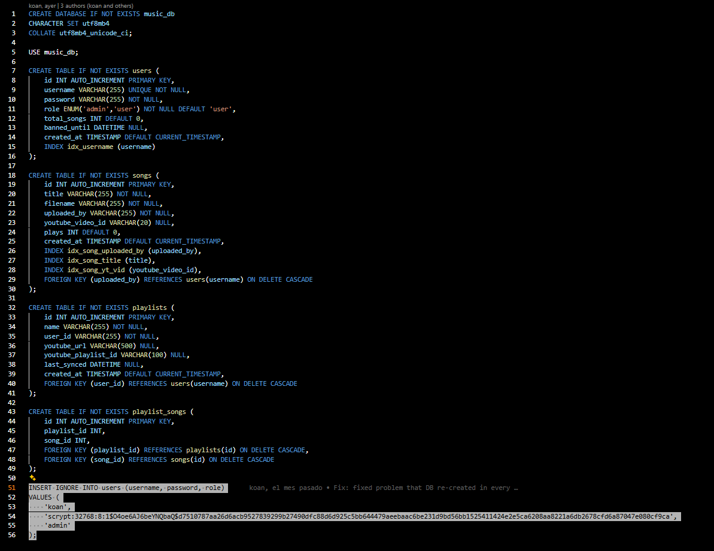

Puesta en marcha:
Levantamos los contenedores con “docker compose up”:
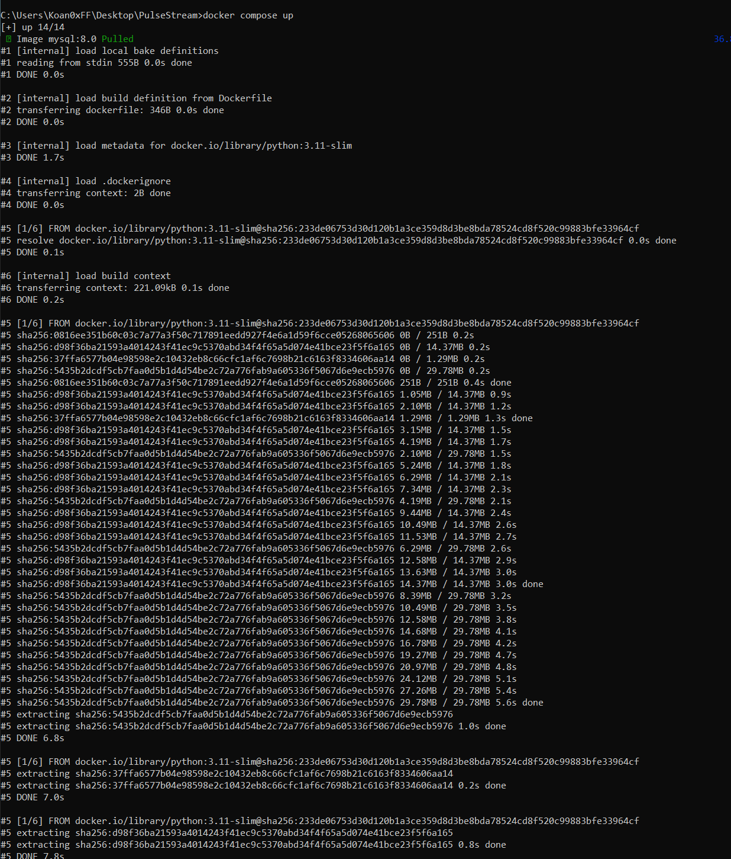
Empezara a descargar todas las imágenes
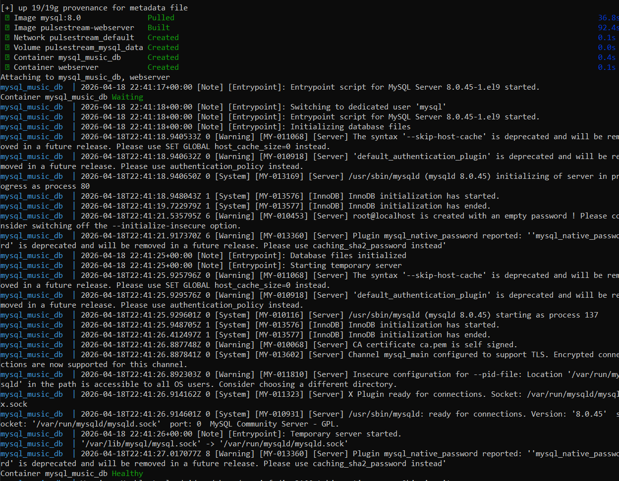 Aquí nos demostrara que la base de datos esta activa
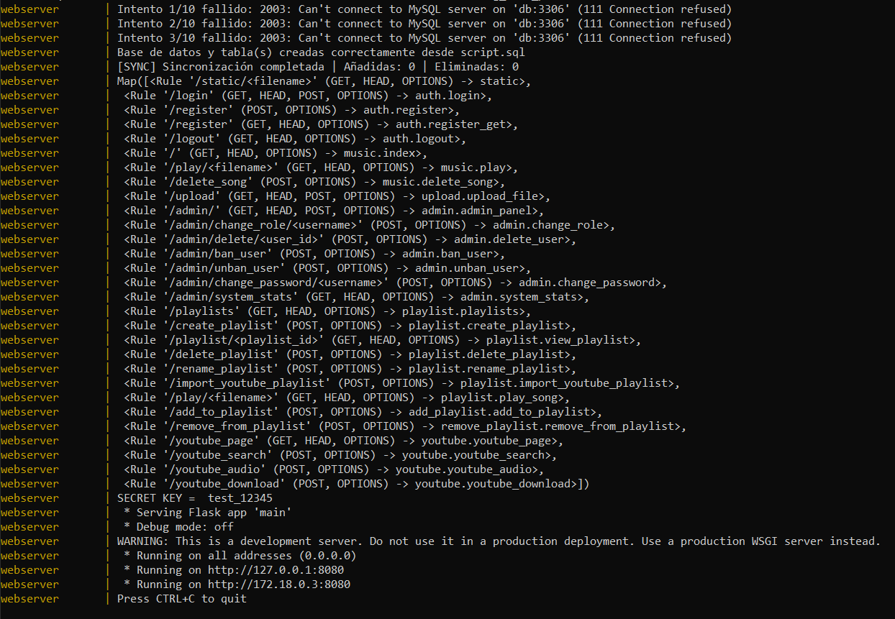 Y aquí las rutas de la API REST del servidor (Flask) y que ya esta activo
(En este punto solo se puede acceder de forma local)

Implementación de servicio de VPN para acceder desde fuera :
Para eso usaremos Zero Tier, que nos permite crear una red accesible externamente con 10 dispositivos gratuitamente - https://www.zerotier.com
Para ello nos tendremos que registrar en su web y crear una nueva red:
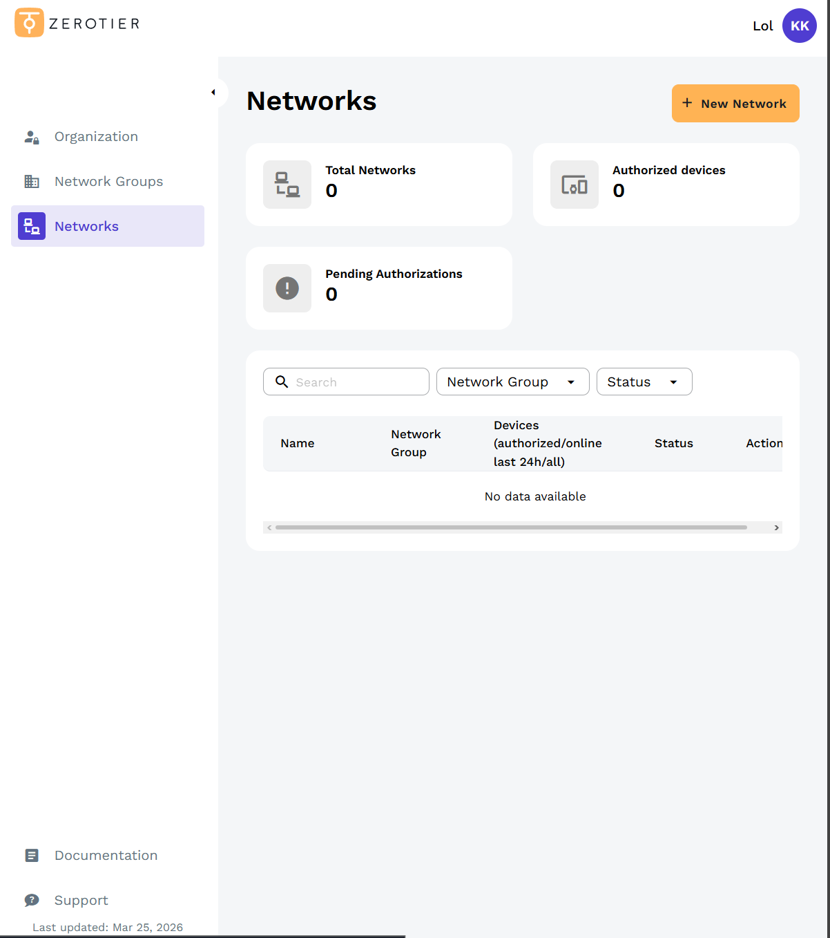
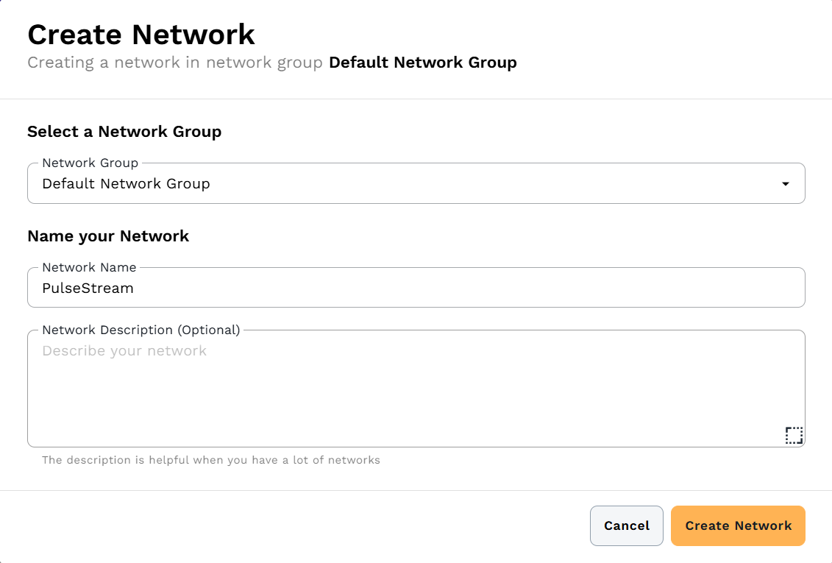
Nos asignara una ID a la red que será la que tengamos que usar para unirnos en nuestro dispositivo, cuando hayamos descargado el binario de Zero Tier

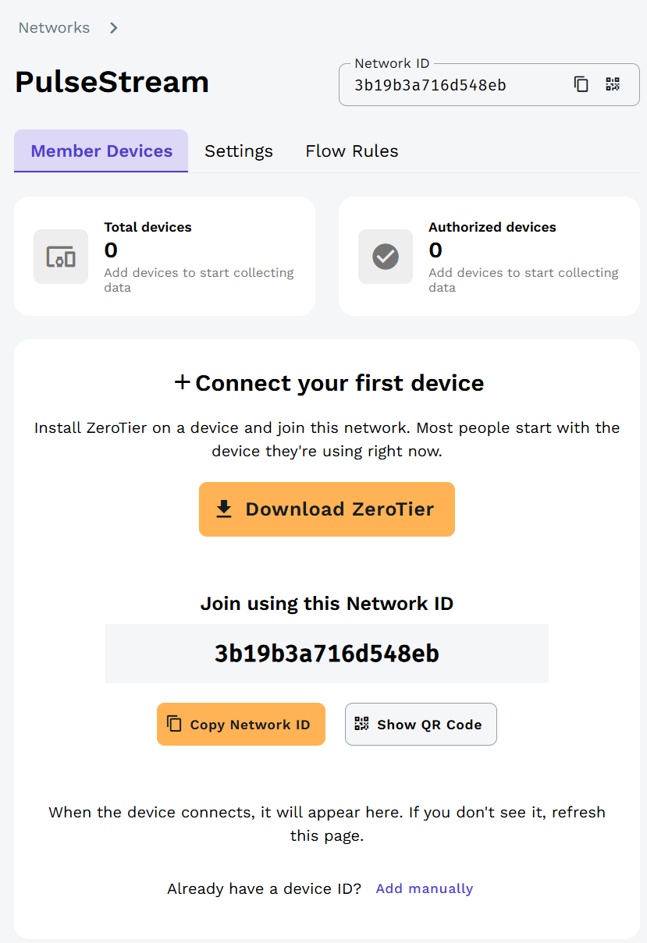
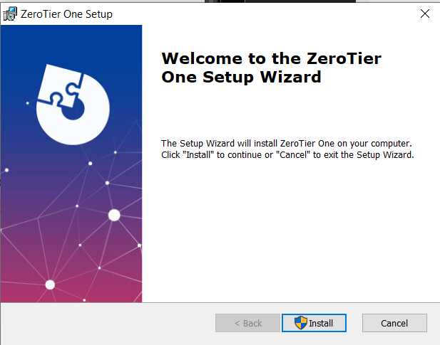
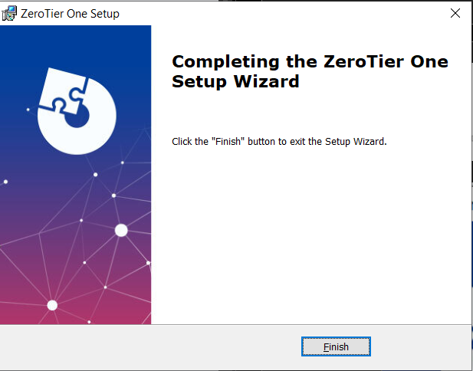
Una vez instalado nos saldrá junto al resto de iconos abajo a la derecha en la barra de tareas, le tenemos que dar click derecho -> “join new network” y poner nuestro id de red
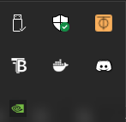
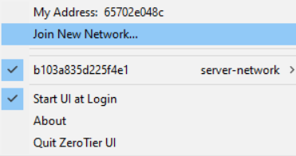
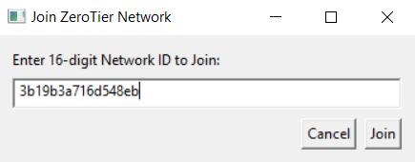
Tendremos que aceptar que otros PCs nos puedan ver en red: 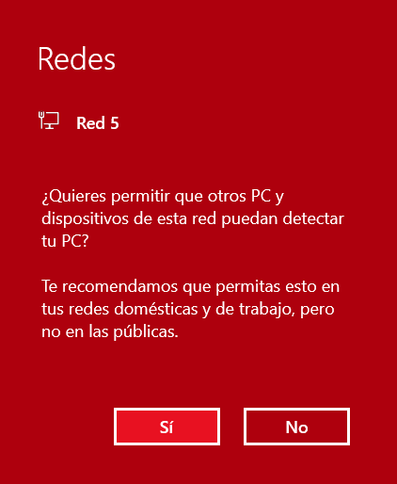
Volvemos al dashboard de la web donde gestionamos nuestras redes y tendremos que autorizar nuestros dispositivos:
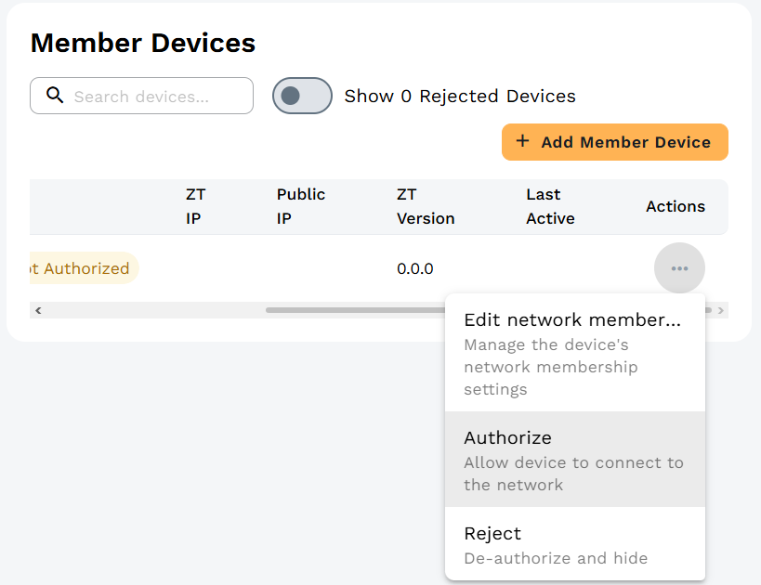
Y ahora ya nos muestra la IP que tenemos dentro de la red privada virtual (VPN) la cual accederemos a nuestro servicio por el puerto 8080 (en mi caso 10.230.61.49:8080): 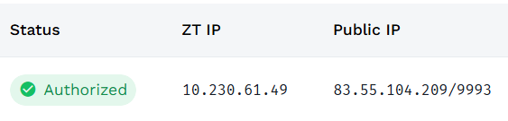
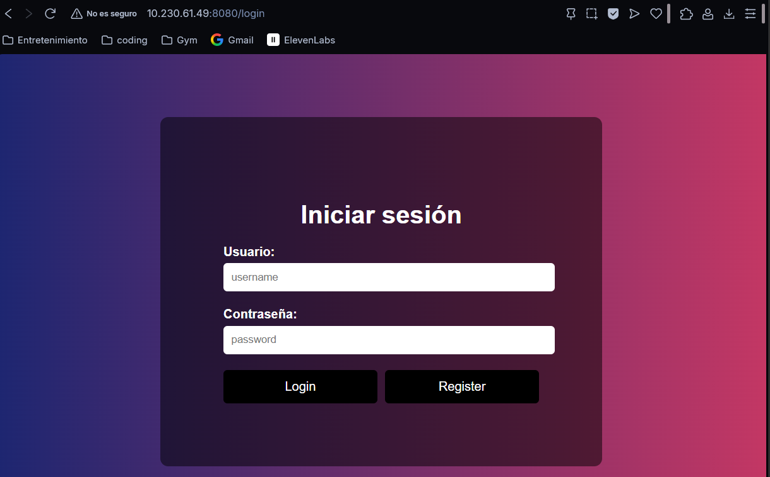

Instalación y puesta en marcha en sistemas Linux:
En mi caso se usará Ubuntu como sistema Linux elegido
Comenzaremos actualizando la máquina de Ubuntu:
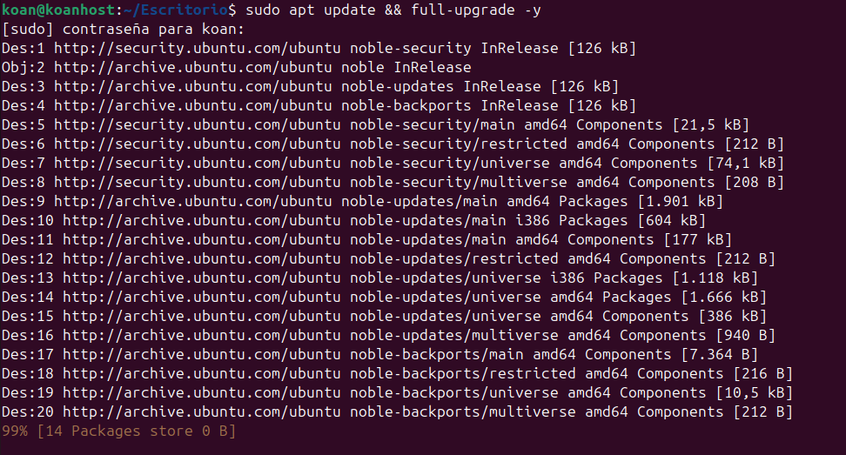
Ahora comenzaremos con la instalación de las dependencias que usa Docker:
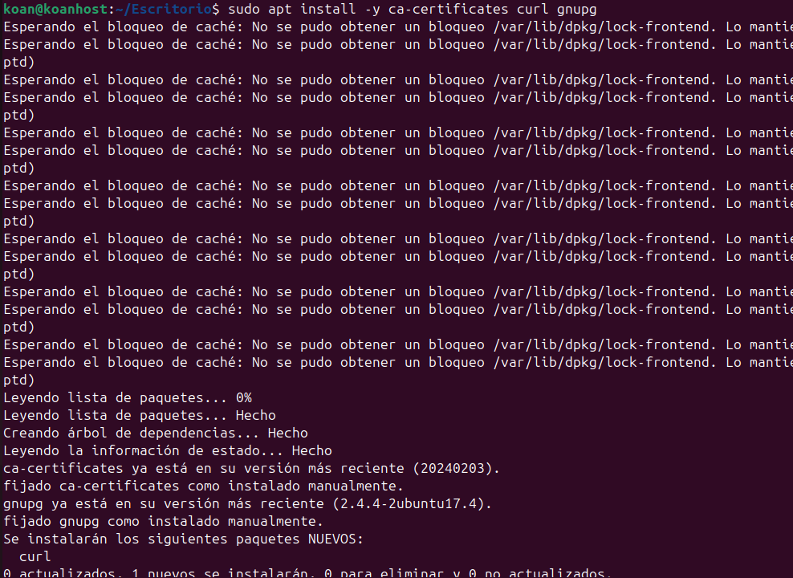
Añadimos la clave GPG oficial de Docker:
Añadimos el repositorio de Docker:
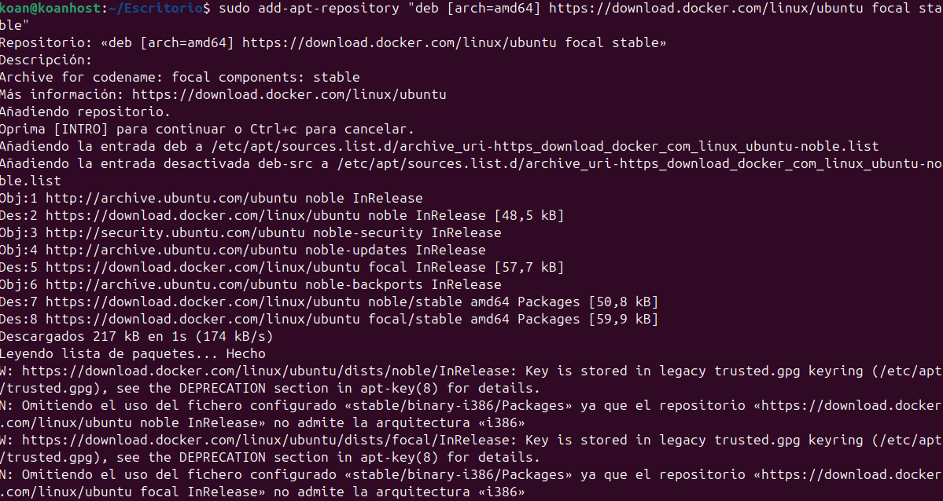
Volvemos a actualizar los repositorios:
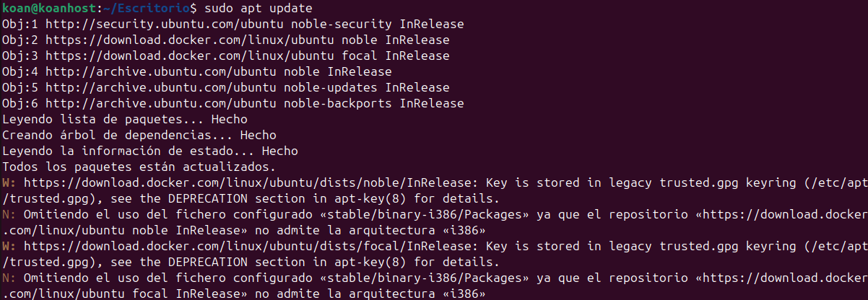
Procedemos a instalar Docker: 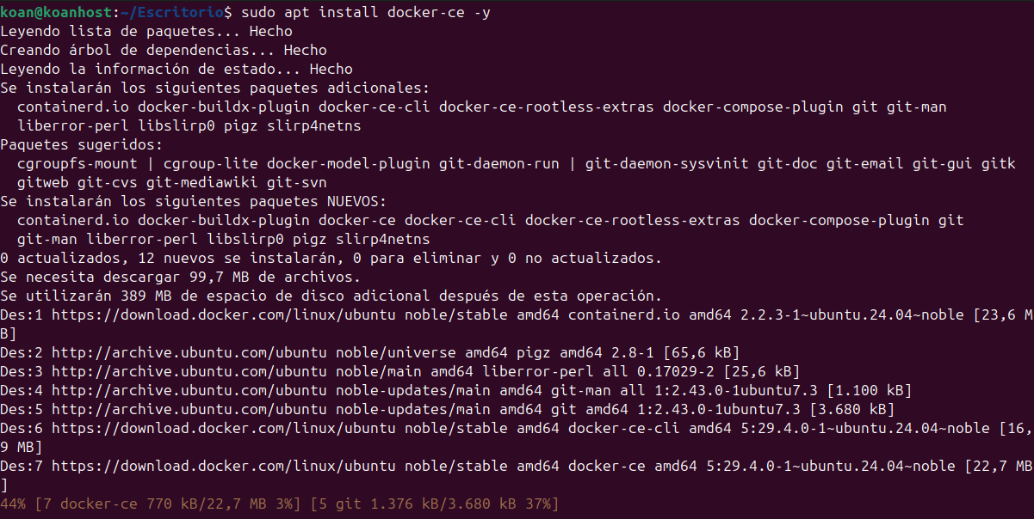
Ahora clonaremos nuestro programa a repositorio local:
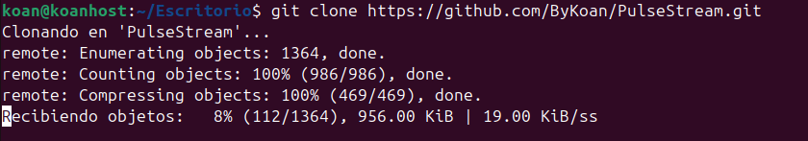
Lanzamos los contenedores y ya podríamos acceder al servicio:
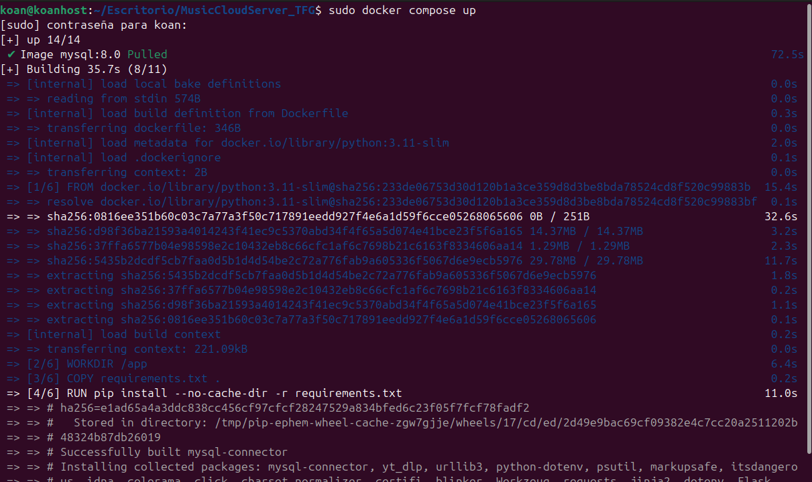
Ahora instalaremos la VPN de Zero Tier en nuestro servicio Ubuntu:
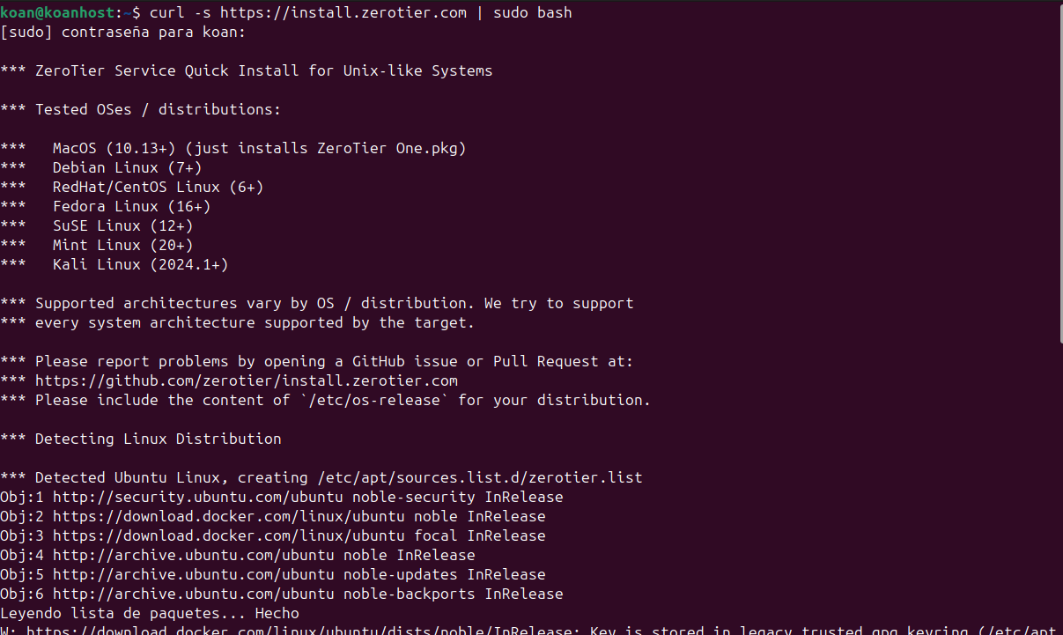
Nos unimos a nuestra red:
Autorizamos a nuestro nuevo dispositivo:
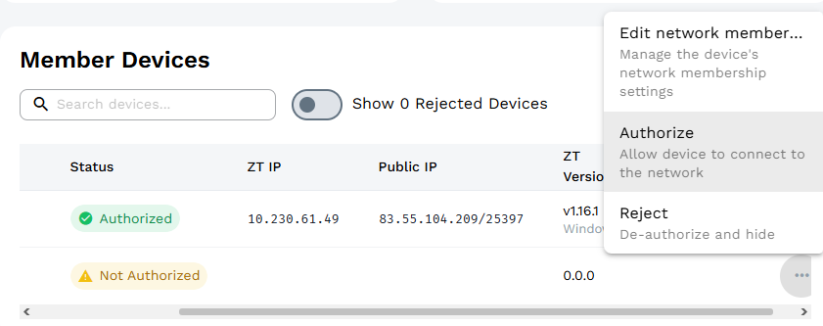
Y ya podremos acceder desde la IP de nuestra VPN:
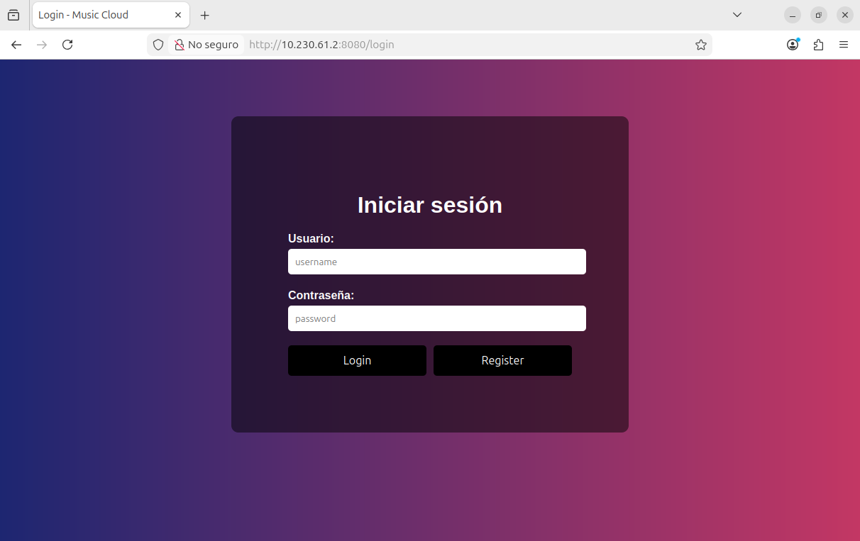

Instalación y uso de los visualizadores:

Instalación y uso del visualizador de escritorio:
Deberemos de descargar las siguientes dependencias de Python:
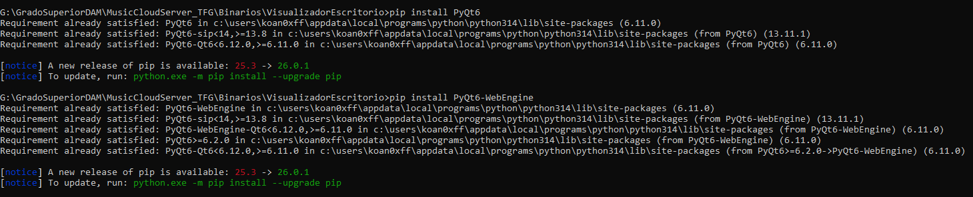
Y cuando tengamos las dependencias instaladas iremos a la carpeta /src/Binarios/ VisualizadorEscritorio y lanzaremos lo siguiente:
“Python visualizar.py”
Nos pedirá que introduzcamos la URL o IP con el puerto al que nos queremos conectar en la terminal, cuando lo introduzcamos nos desplegara el visualizador.
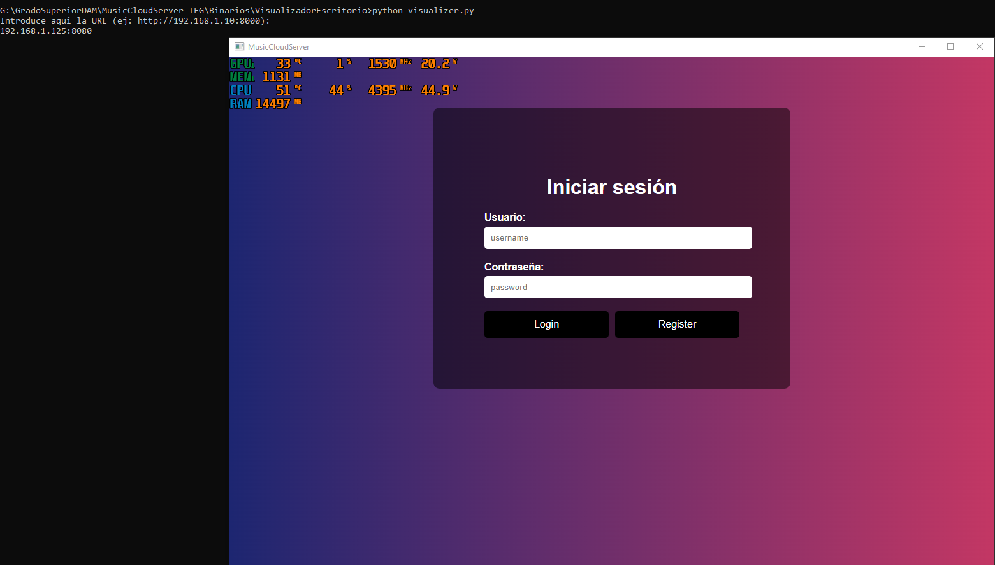

Instalación y uso del visualizador de Android:
Necesitaremos tener instalado el IDE “Android Studio” para poder compilar la APK - https://developer.android.com/studio
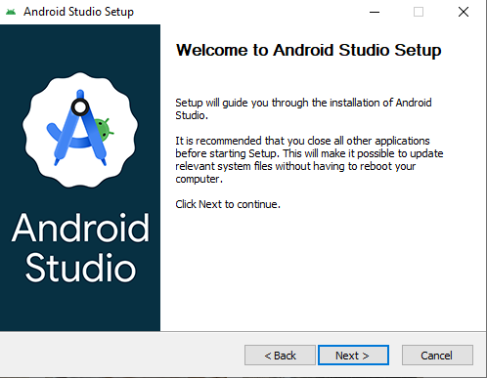
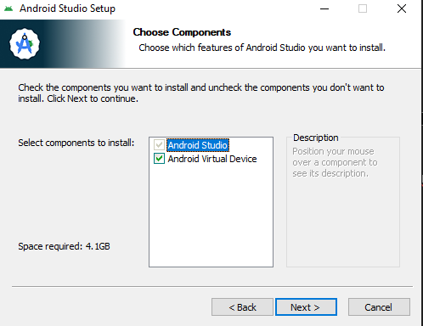
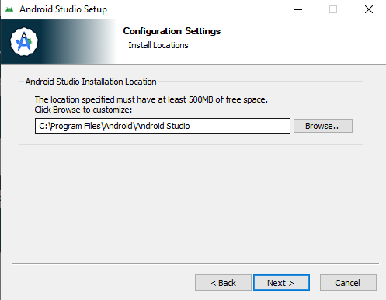
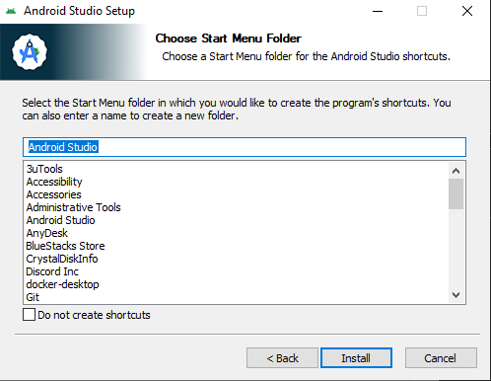
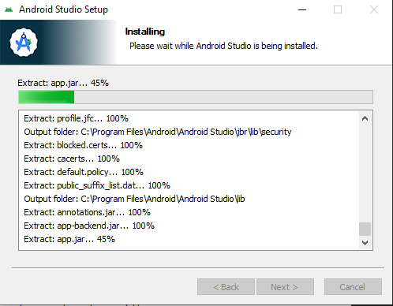
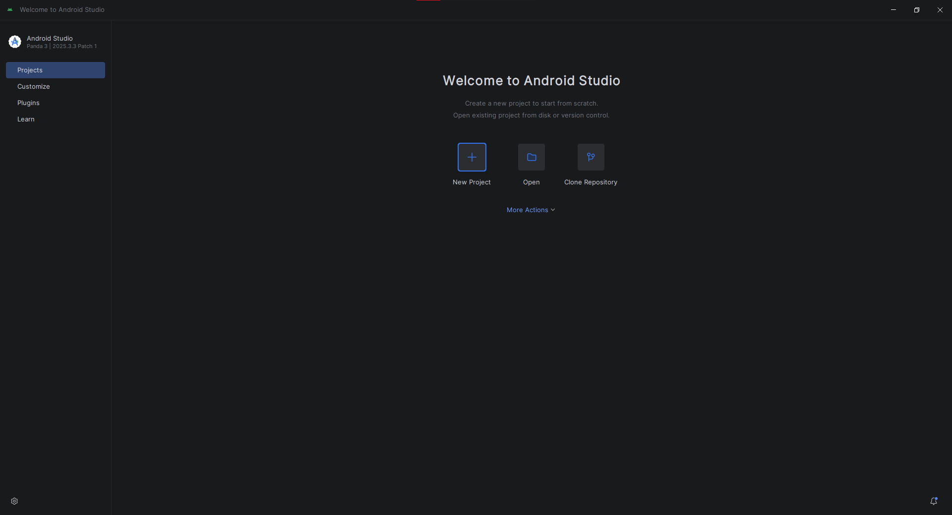
Abrimos la carpeta /src/Binarios/VisualizadorAndroid como proyecto:
Tendremos que descargar el SDK
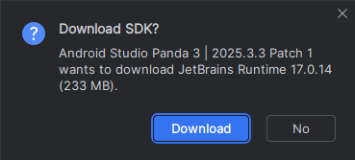
Si no tenemos un móvil Android como en mi caso deberemos de crear un nuevo dispositivo virtual para ello deberemos de buscar lo siguiente en el menú de la derecha:
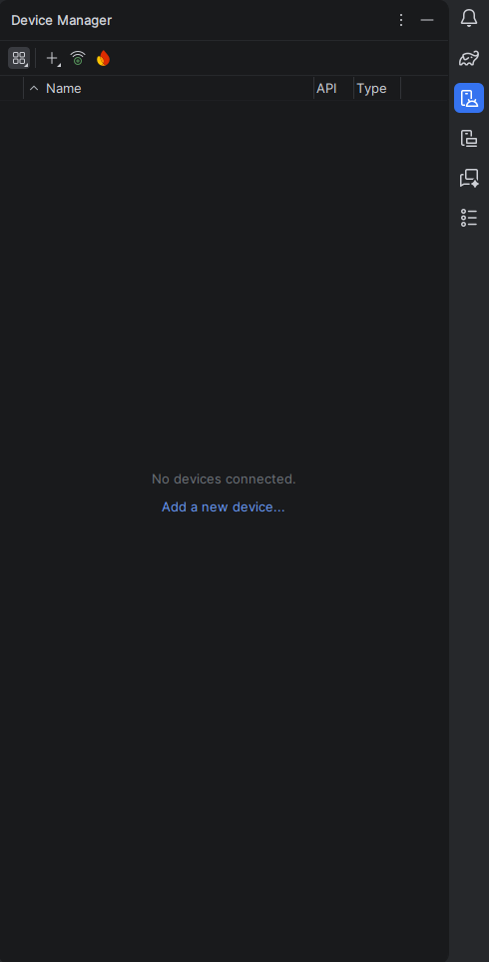
Seleccionamos un médium phone de API +24:
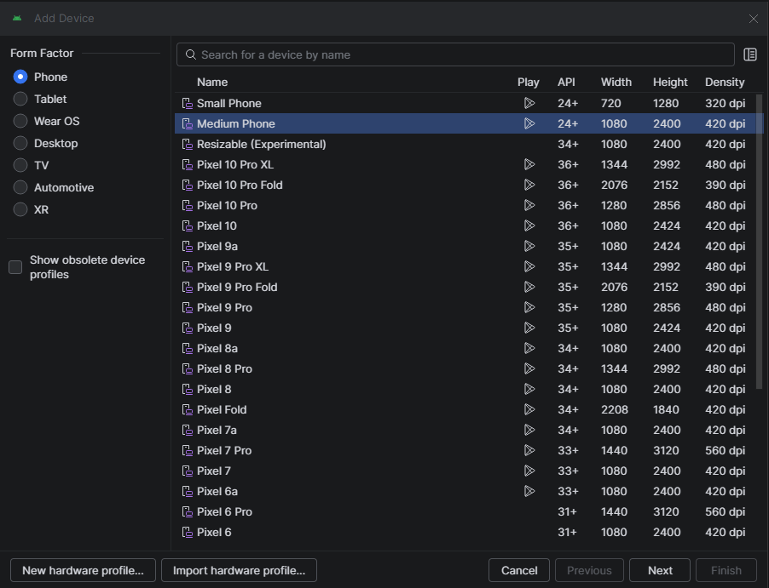
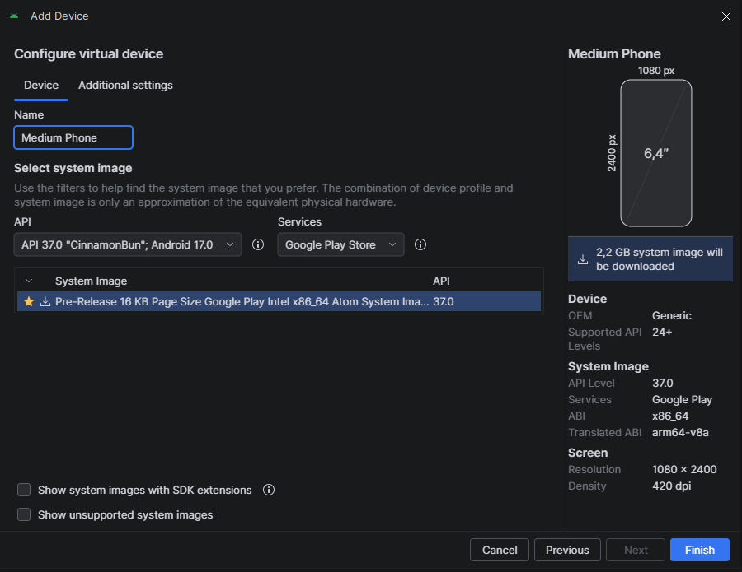
Una vez que se nos haya descargado el dispositivo virtual o que tengamos un dispositivo disponible buscamos el siguiente código y le damos a ejecutar:
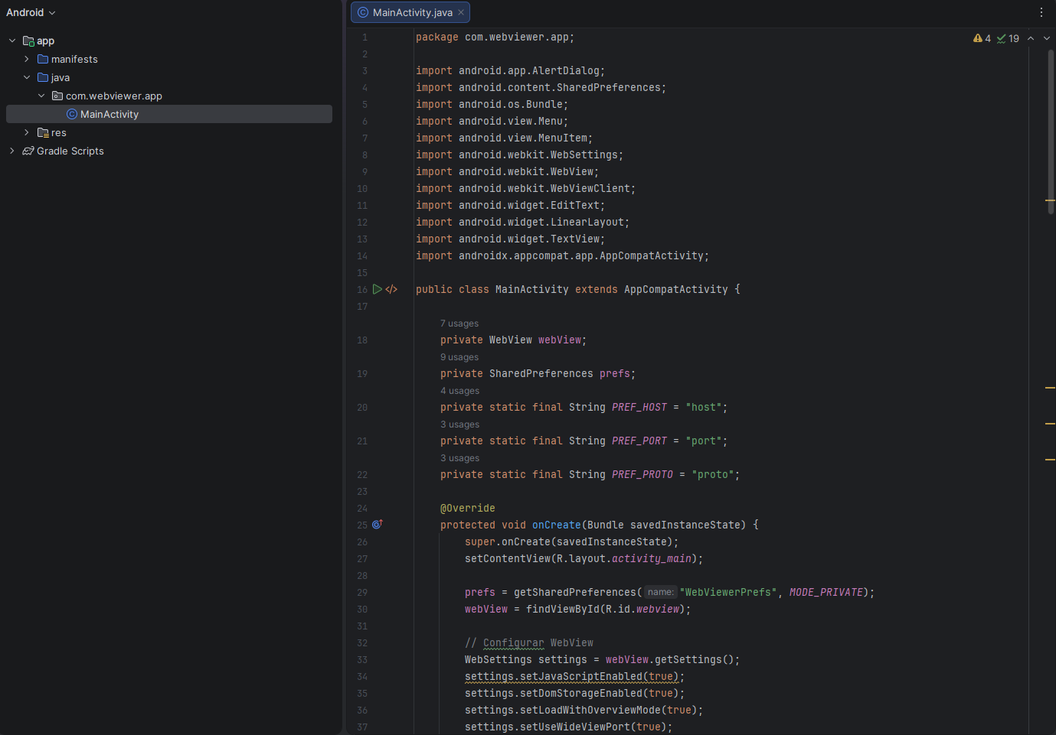
Nos desplegara la siguiente aplicación:
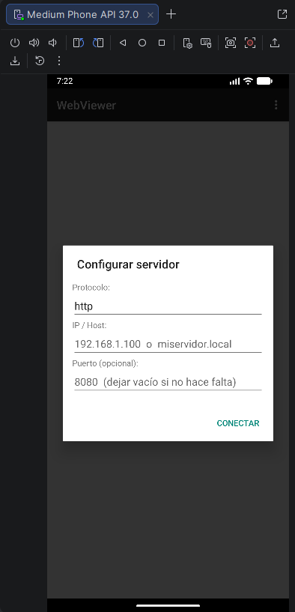
Le metemos nuestra dirección y puerto y nos desplegara la pagina:
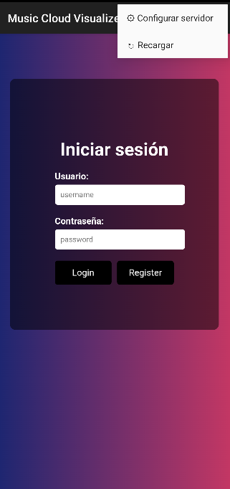
En el menú de los 3 puntos nos da la opción de cambiar de pagina web o de recargarla

Conclusiones y posibles ampliaciones

Conclusiones:
El desarrollo de PulseStream ha permitido diseñar e implementar una plataforma funcional de streaming musical en la nube, integrando múltiples tecnologías modernas tanto en el backend como en el frontend y los distintos clientes multiplataforma. A lo largo del proyecto se han abordado aspectos clave de la ingeniería de software, como la arquitectura modular, la integración de servicios externos, la persistencia de datos y la experiencia de usuario.
Uno de los principales logros del sistema es la correcta integración de un backend basado en Flask con una base de datos relacional como MySQL, lo que ha permitido gestionar de forma eficiente usuarios, canciones y playlists. La utilización de contenedores mediante Docker ha facilitado la portabilidad y el despliegue del sistema, garantizando un entorno reproducible y aislado.
Asimismo, la incorporación de herramientas como yt-dlp y FFmpeg ha permitido dotar al sistema de una funcionalidad diferencial: la posibilidad de buscar, reproducir y descargar contenido desde YouTube, integrándolo en la biblioteca musical del usuario. Este aspecto supone un valor añadido significativo frente a otras soluciones más cerradas.
En cuanto al frontend, el uso de tecnologías estándar como HTML5, CSS3 y JavaScript ha permitido construir una interfaz interactiva y responsive, apoyada en APIs modernas como Media Session y Fetch. La experiencia de usuario se ha visto reforzada mediante la implementación de un reproductor dinámico, gestión de playlists y control de reproducción avanzado.
Otro aspecto relevante es la capacidad multiplataforma del sistema, que se materializa en clientes adicionales desarrollados con Kotlin para Android, Kivy para aplicaciones móviles alternativas y PyQt6 para escritorio. Esto demuestra la flexibilidad de la arquitectura y su capacidad de adaptación a distintos entornos.
Desde el punto de vista académico, el proyecto ha permitido aplicar conocimientos de desarrollo de aplicaciones multiplataforma, bases de datos, redes, sistemas distribuidos y despliegue de aplicaciones. Además, se han abordado problemáticas reales como la gestión de concurrencia, el manejo de errores, la seguridad en el almacenamiento de contraseñas y la optimización del streaming mediante peticiones parciales HTTP.
No obstante, también se han identificado ciertas limitaciones. Entre ellas destacan la dependencia de servicios externos como YouTube, la ausencia de un sistema avanzado de recomendaciones y la necesidad de mejorar aspectos relacionados con la escalabilidad y la seguridad en entornos de producción.

Posibles ampliaciones:
El sistema desarrollado constituye una base sólida sobre la que se pueden implementar múltiples mejoras y extensiones en el futuro.
En primer lugar, una ampliación natural sería la incorporación de un sistema de recomendaciones musicales basado en algoritmos de filtrado colaborativo o aprendizaje automático. Esto permitiría ofrecer al usuario contenido personalizado en función de sus gustos y hábitos de escucha, acercando la plataforma a servicios comerciales como Spotify.
Otra línea de mejora sería la implementación de autenticación avanzada, incluyendo mecanismos como OAuth 2.0, inicio de sesión con proveedores externos (Google, GitHub) o autenticación en dos factores. Esto incrementaría la seguridad del sistema y facilitaría su uso en entornos reales.
También sería recomendable mejorar la escalabilidad del backend mediante el uso de arquitecturas basadas en microservicios o la incorporación de un servidor de aplicaciones más robusto (por ejemplo, Gunicorn o Nginx como proxy inverso). Asimismo, se podría integrar un sistema de almacenamiento distribuido para los archivos de audio, evitando depender del sistema de archivos local del contenedor.
En el ámbito del frontend, se podría evolucionar hacia el uso de frameworks modernos como React o Vue.js, lo que permitiría una mejor organización del código, mayor reutilización de componentes y una experiencia de usuario más fluida.
Otra posible ampliación consiste en la implementación de funcionalidades sociales, como la creación de playlists colaborativas, el seguimiento de usuarios o la compartición de contenido. Esto aumentaría la interacción entre usuarios y enriquecería la plataforma.
Desde el punto de vista del rendimiento, se podrían incorporar mecanismos de caché (por ejemplo, Redis) para reducir la carga del servidor y mejorar los tiempos de respuesta. Del mismo modo, la implementación de streaming adaptativo permitiría optimizar la reproducción en función de la calidad de la conexión del usuario.

Bibliografía
- Flask — https://flask.palletsprojects.com/
- Werkzeug — https://werkzeug.palletsprojects.com/
- MySQL Connector/Python — https://dev.mysql.com/doc/connector-python/en/
- yt-dlp — https://github.com/yt-dlp/yt-dlp
- FFmpeg — https://ffmpeg.org/documentation.html
- python-dotenv — https://pypi.org/project/python-dotenv/
- colorama — https://pypi.org/project/colorama/
- psutil — https://pypi.org/project/psutil/
- Requests — https://pypi.org/project/requests/
- pytest — https://docs.pytest.org/
- pytest-cov — https://pypi.org/project/pytest-cov/
- pytest-html — https://pypi.org/project/pytest-html/

Base de datos
- MySQL 8.0 — https://dev.mysql.com/doc/refman/8.0/en/
- SQL ISO/IEC 9075 — https://www.iso.org/standard/63555.html

Frontend Web
- HTML Living Standard — https://html.spec.whatwg.org/
- CSS Snapshot 2023 — https://www.w3.org/TR/css-2023/
- ECMAScript 2022 — https://www.ecma-international.org/publications-and-standards/standards/ecma-262/

APIs Web
- Media Session API — https://w3c.github.io/mediasession/
- Fetch API — https://fetch.spec.whatwg.org/
- HTMLMediaElement — https://html.spec.whatwg.org/multipage/media.html#htmlmediaelement
- Jinja2 — https://jinja.palletsprojects.com/

Infraestructura
- Docker — https://docs.docker.com/
- Docker Compose — https://docs.docker.com/compose/
- Python 3.11 — https://docs.python.org/3.11/

Android
- Kotlin — https://kotlinlang.org/docs/home.html
- Android WebView — https://developer.android.com/reference/android/webkit/WebView
- AppCompatActivity — https://developer.android.com/jetpack/androidx/releases/appcompat
- Gradle — https://docs.gradle.org/

Kivy
- Kivy — https://kivy.org/doc/stable/
- Buildozer — https://buildozer.readthedocs.io/

Escritorio
- PyQt6 — https://www.riverbankcomputing.com/static/Docs/PyQt6/
- PyQt6-WebEngine — https://pypi.org/project/PyQt6-WebEngine/
- Qt 6 — https://doc.qt.io/qt-6/

Anexos

